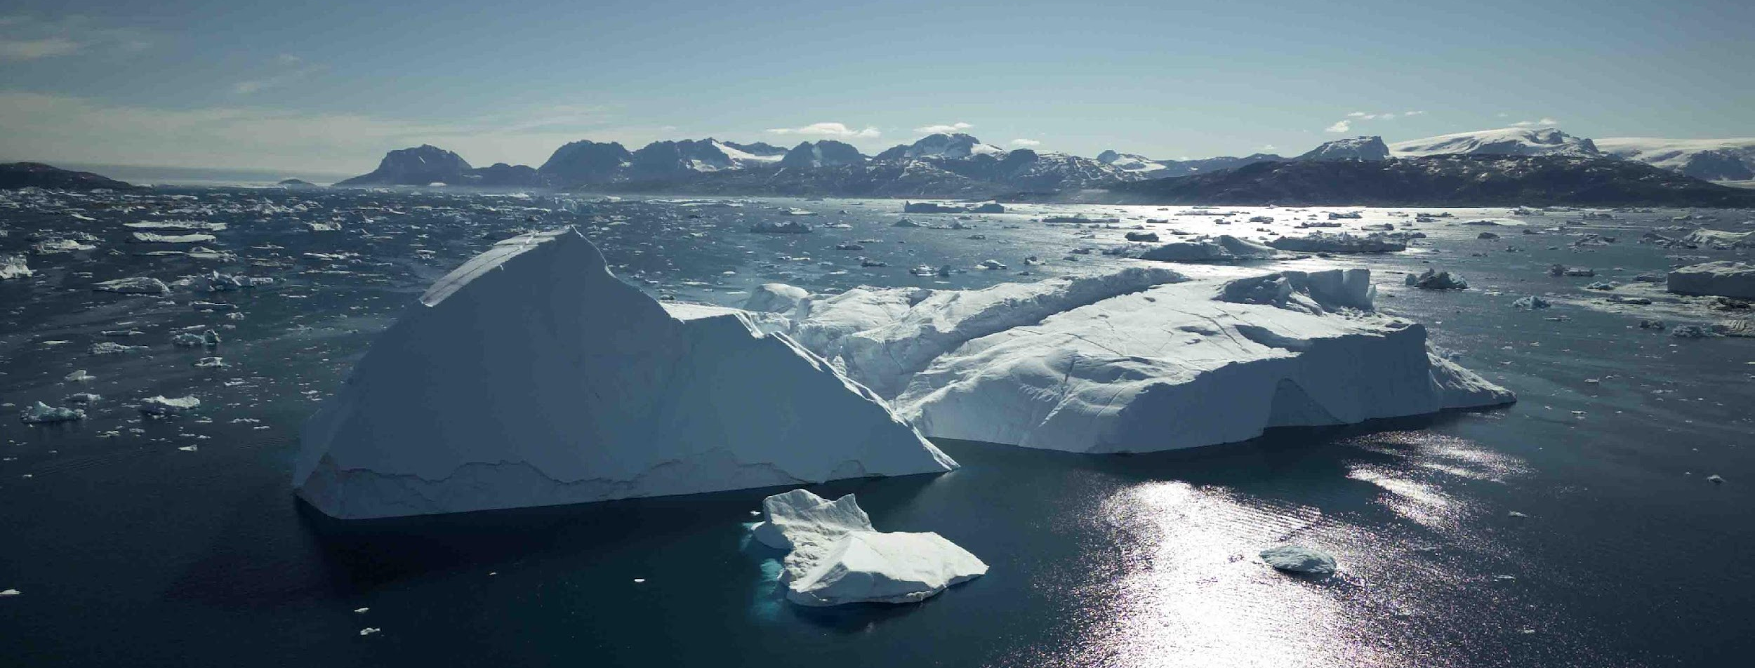Explorar nuestro planeta a través del sonido
El sonidista Thomas Rex Beverly utiliza un equipo Sennheiser para captar glaciares desprendidos, icebergs submarinos y un xilófono de hielo en Groenlandia.

Las más de 90 bibliotecas de sonidos de la naturaleza de Thomas Rex Beverly se han utilizado ampliamente en el mundo de la televisión, los juegos, las aplicaciones, las exposiciones de museos y en producciones cinematográficas de alto nivel como CODA, The Last of Us, Jack Ryan, Star Trek: Picard, Yellowstone y Frozen II. Con más de diez años de experiencia, Beverly explora la evolución de nuestro planeta a través del sonido. A través de sus grabaciones de campo, música y arte sonoro, inspira a los oyentes y espera ayudar a preservar los preciosos paisajes naturales y sus impresionantes paisajes sonoros para las generaciones futuras.

Thomas Rex Beverly  (Fotos cortesia de Thomas Rex Beverly) | 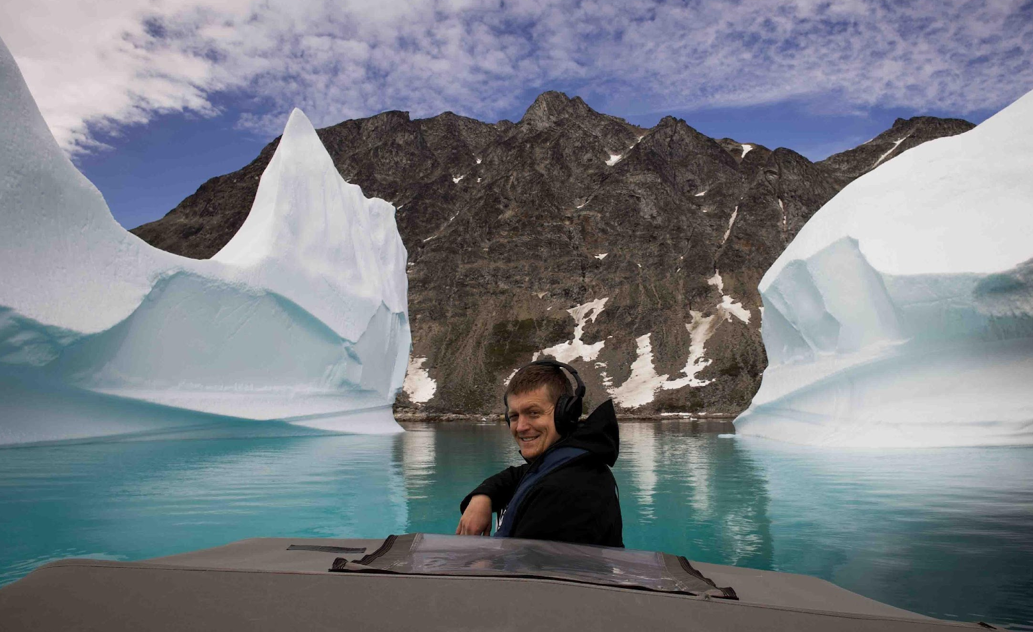

Los fieles compañeros de Beverly en sus tres últimas y exitosas expediciones árticas a Alaska (2019), Islandia (2021) y Noruega (2022) han sido los micrófonos Sennheiser MKH 8020, MKH 30 y MKH 8040, así como los auriculares HD 280 PRO. Su cuarta y última gran expedición le llevó a Groenlandia en 2022. Este viaje formaba parte del proyecto de Beverly de grabar y preservar los sonidos de especies y ecosistemas en peligro de extinción, incluido el estruendoso parto de los glaciares y los sonidos submarinos de ballenas y otros animales marinos.

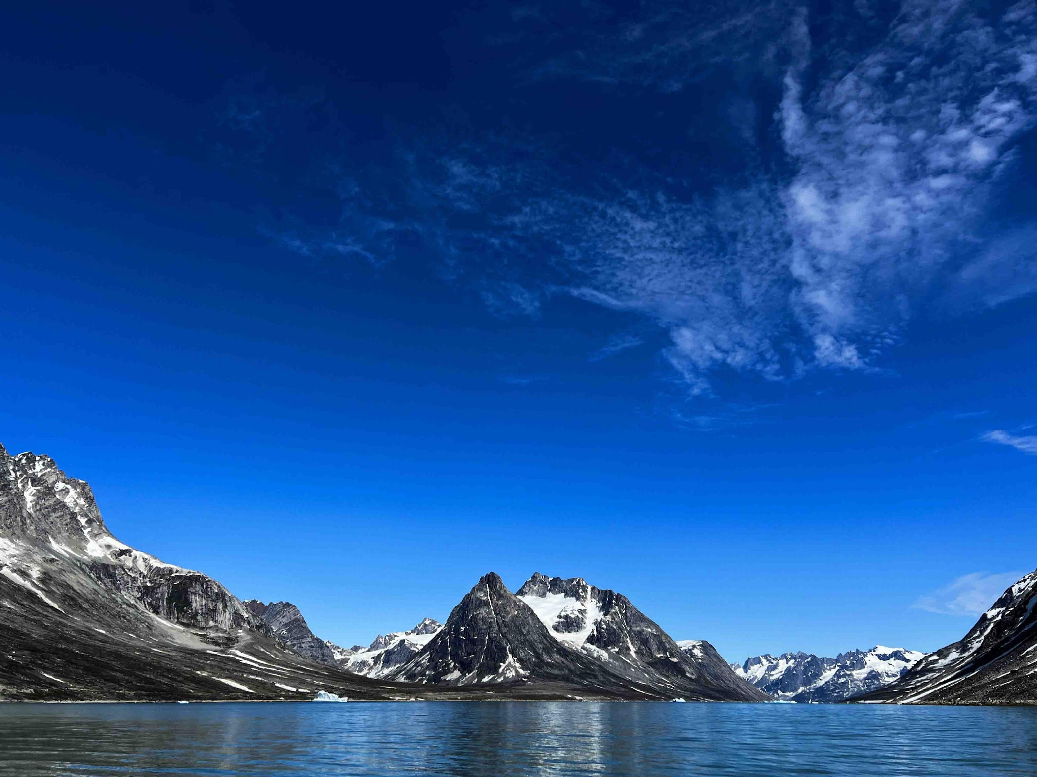 | La cuarta expedición ártica de Beverly le llevó a los fiordos de Groenlandia (Foto cortesía de Thomas Rex Beverly)

El desarrollo de un viaje
"Estudié composición musical en la universidad", dice Beverly. "Durante esa época, escribía mucha música clásica contemporánea, música para coro, música para orquesta, música de cámara, etc. Luego hice un máster en composición musical y tecnología musical, así como en ingeniería de audio. Eso me introdujo más en la producción musical y me enseñó a grabar con micrófonos en un estudio.
"Con el tiempo, empecé a sacar los micrófonos al exterior para grabar sonidos de la naturaleza que incorporaba a mis propias piezas musicales". Estos sonidos grabados a veces se convertían en parte de una instalación de arte sonoro en un museo, una pieza de actuación en directo o una obra electroacústica de sólo sonidos naturales.
Unos años más tarde, cuando iba camino de graduarse como doctor en composición musical y convertirse en profesor universitario, decidió alejarse del mundo académico y, en su lugar, utilizar los conocimientos que había adquirido como compositor e ingeniero de sonido para dedicarse a tiempo completo a la grabación de naturaleza en exteriores. "Aparte de las técnicas de grabación tradicionales, también había desarrollado algunos métodos de grabación propios para adaptarlos a mis sesiones de grabación de larga duración. El interés por la grabación de campo surgió sobre todo de mi interés por componer mi propia música, así que simplemente evolucionó a partir de ahí", explica.
En los últimos ocho años, Beverly se ha centrado en la grabación de campo, con especial pasión por los sonidos de la naturaleza. "Siempre me ha gustado estar al aire libre, haciendo senderismo, mochilismo o montañismo. La grabación de campo me ha permitido combinar mi pasión por la naturaleza y mi pasión por grabar. Otra parte importante de mi trabajo es la edición en el estudio: siempre hay un mínimo de tres días de edición para un día de grabación en exteriores", explica Beverly.
Le acompañan en sus aventuras por la naturaleza un par de auriculares cerrados Sennheiser HD 280 PRO. "Llevo usándolos mucho tiempo, ya que ofrecen una respuesta de frecuencia plana en todo el espectro y un gran aislamiento. Los HD 280 también aguantan bien en exteriores, y suelo estar en temperaturas extremas con mucha humedad. Me encanta el aislamiento, ya que me permite monitorizar mientras estoy sobre el terreno."

Un par de auriculares cerrados HD 280 PRO acompañan a Beverly en sus aventuras por la naturaleza (Fotografía cortesía de Thomas Rex Beverly)) | 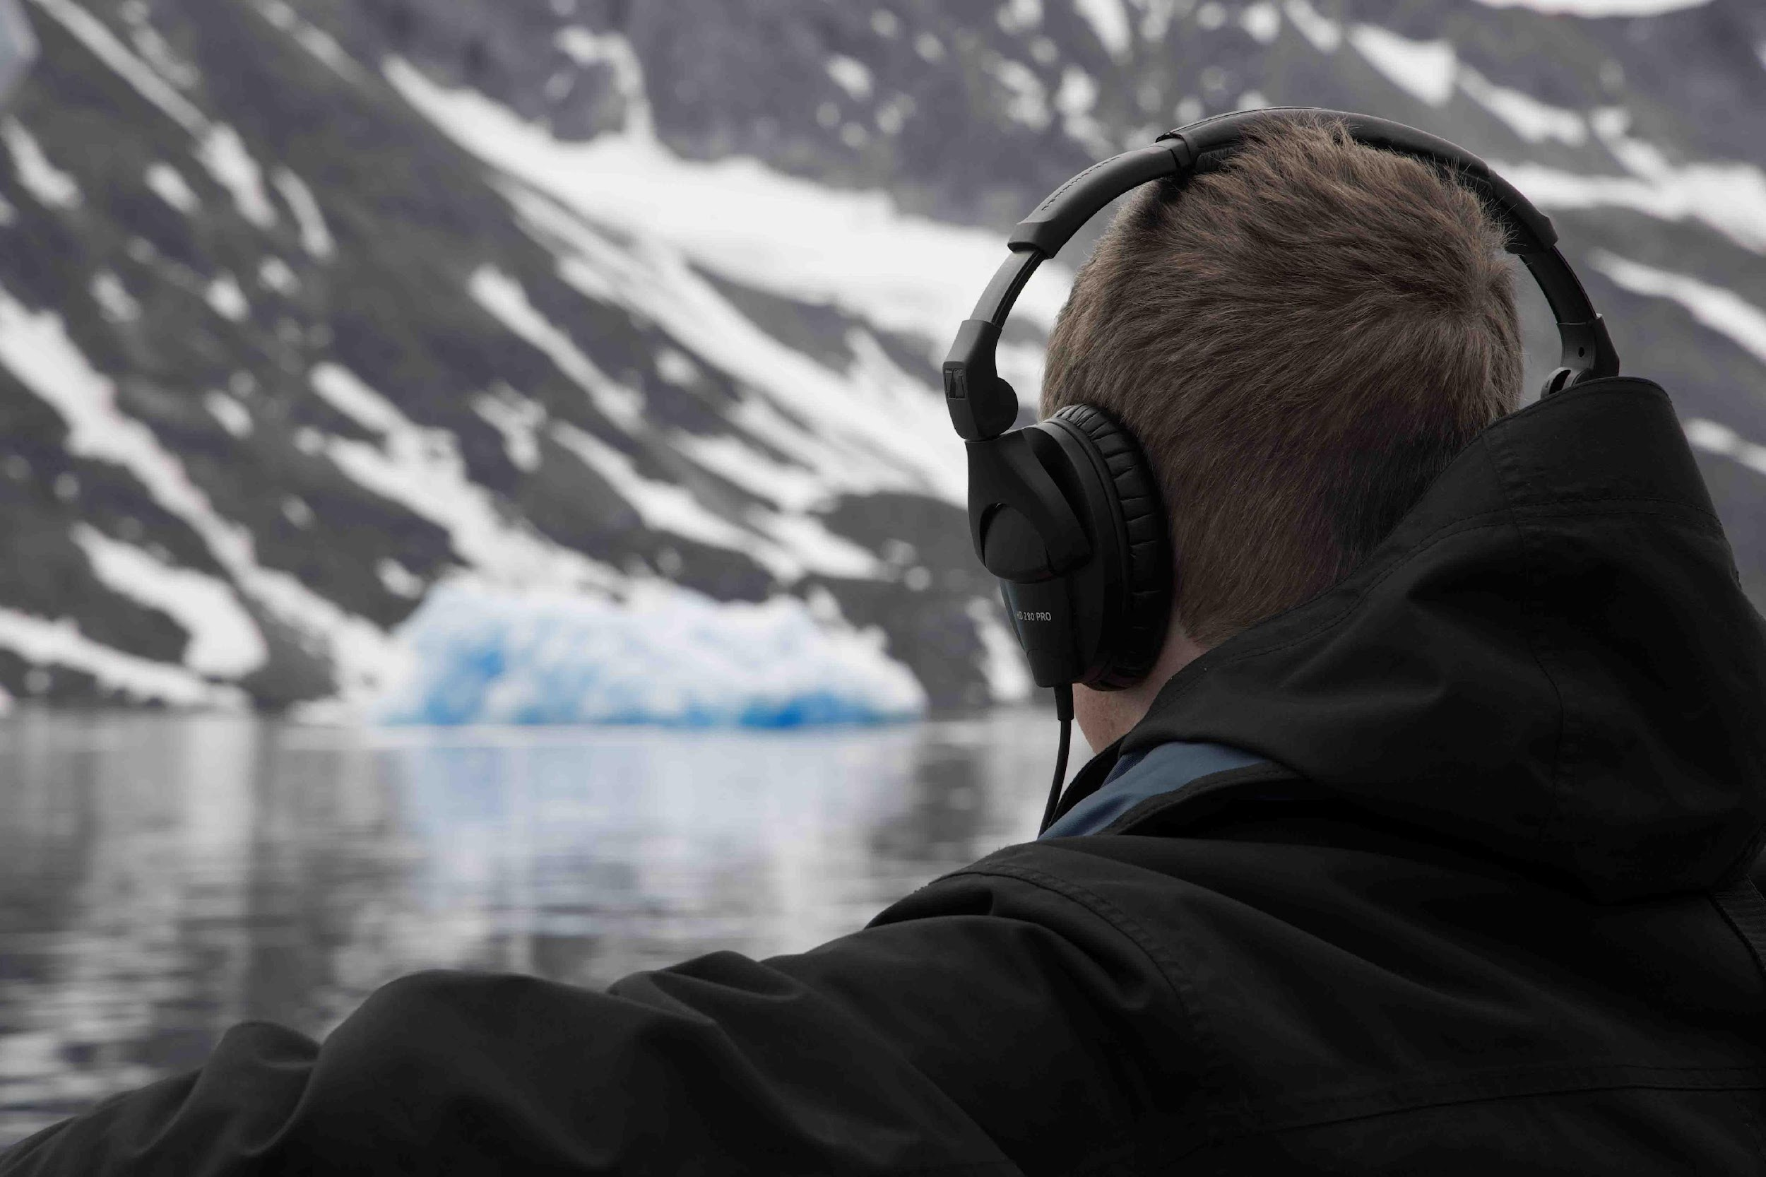

Aparte del HD 280 PRO, el equipo de grabación principal de Beverly consiste en una configuración doble de medio lado con una figura de ocho Sennheiser MKH 30 y dos micrófonos de condensador cardioide Sennheiser MKH 8040.
"Tienes un micro delantero y otro trasero, que en mi caso son un par de 8040, y el micro lateral es un MKH 30. Este ha sido mi equipo "de cabecera", ya que puedes hacer de todo, desde grabar un primer plano de un animal hasta grabar sonido envolvente, todo en un solo dirigible. Además, es un equipo compacto, lo que es importante para mí, que siempre tengo que pensar en cuánto equipo puedo meter en mi mochila. Otra ventaja de un equipo como éste es que los micrófonos Sennheiser resisten muy bien las temperaturas y la humedad extremas. Después de tenerlos durante más de seis años, grabando en la naturaleza al menos ocho semanas al año, ¡todavía funcionan bien!".

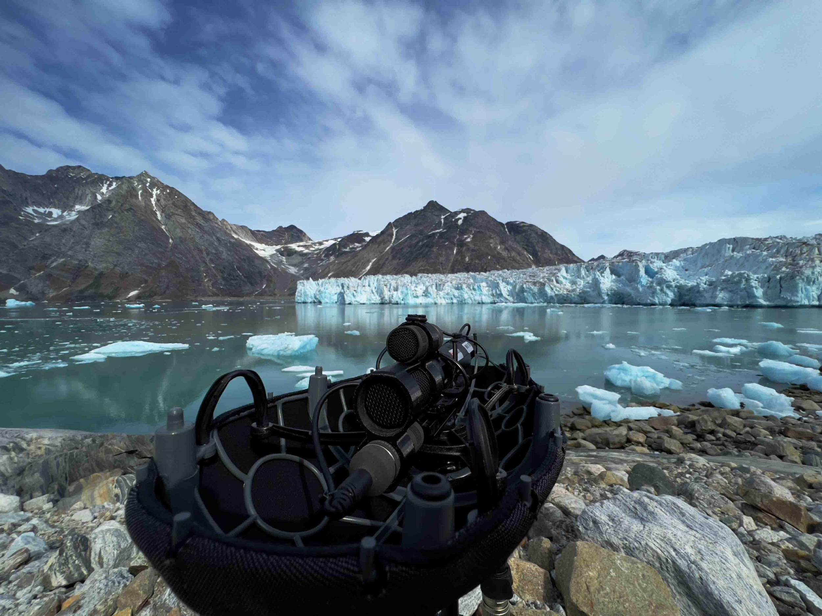 | El equipo de Beverly consiste en un dirigible con un par de MKH 8040 como micrófono delantero y trasero y un MKH 30 como micrófono lateral (Fotografía cortesía de Thomas Rex Beverly).

Beverly utilizó algunos micrófonos MKH 8020 adicionales suministrados por Sennheiser especialmente para la expedición a Groenlandia en configuraciones omnidireccionales espaciadas, grabando el desprendimiento de los glaciares, la ruptura de los icebergs y otros sonidos únicos. "Además de mi equipo Sennheiser de doble lado medio, ahora también tengo cuatro MKH 8020 que puedo utilizar en configuraciones omnidireccionales espaciadas, ya sea en pares estéreo o en cuadrantes.
Para grabar ambientes, por ejemplo, Beverly explica que prefiere el sonido de los omnis espaciados, para lo que los MKH 8020 son perfectos. Además de su equipo Sennheiser, Beverly también utiliza grabadoras múltiples, hidrófonos para grabar bajo el agua y Geofones, "que son básicamente micrófonos de contacto que puedo clavar en el glaciar para grabar algunos de los sonidos subgraves", añade.

Un MKH 8020 en posición de grabación (Fotografía cortesía de Thomas Rex Beverly) | 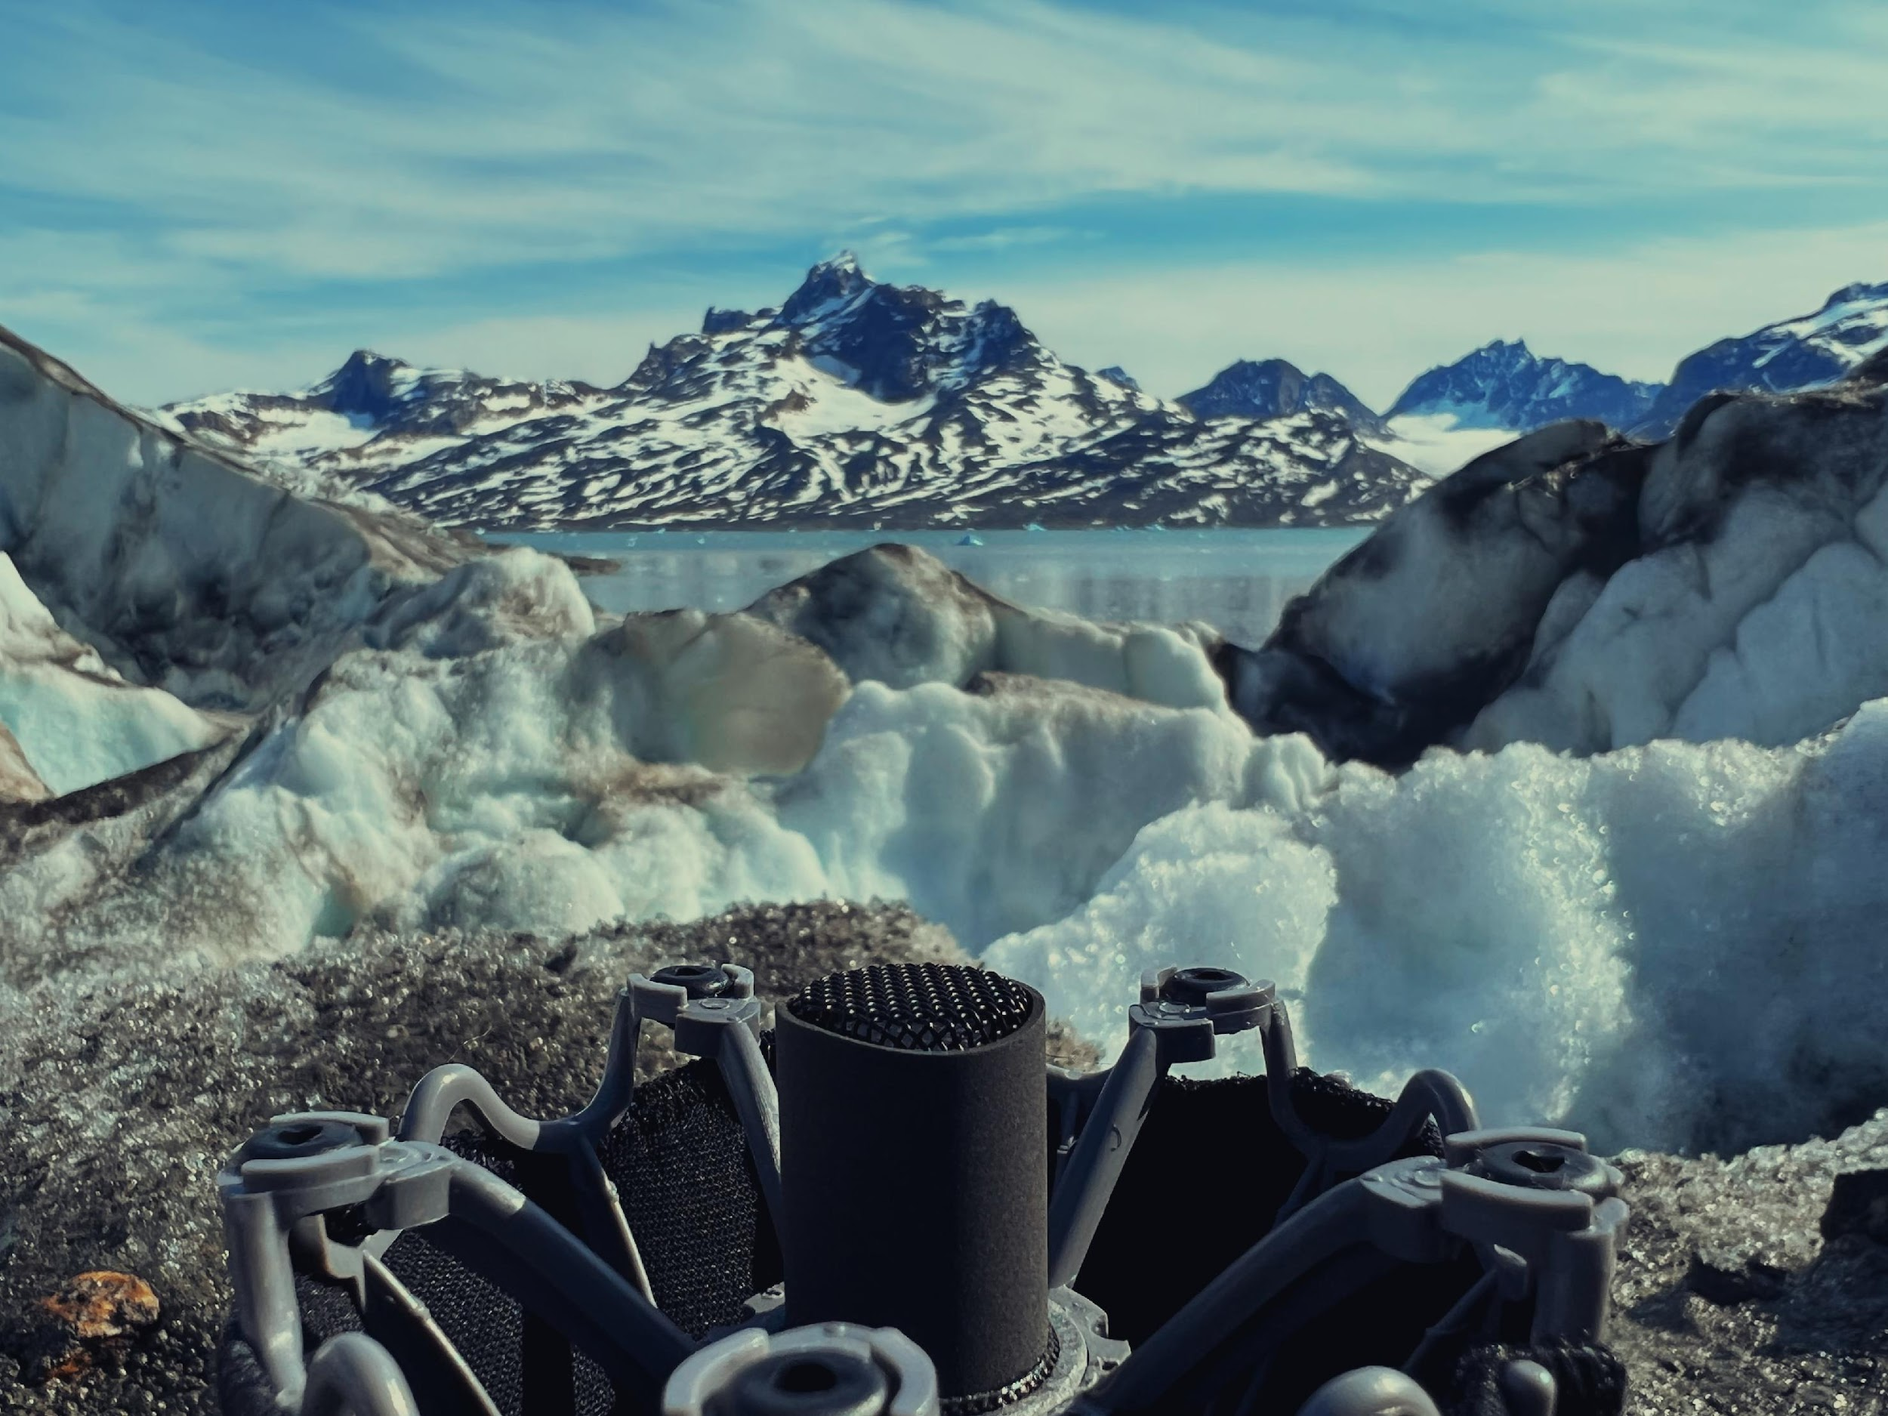

La cuarta gran expedición: Groenlandia
Al explicar por qué eligió Groenlandia como destino de su cuarta gran expedición, Beverly dice que todo empezó con su primer viaje a Alaska: "Fui allí y me enamoré del Ártico. Me encantan los espacios amplios y abiertos. Eso viene de mi infancia; crecí en el suroeste de Estados Unidos, donde hay muchas montañas, grandes desiertos y paisajes abiertos. En el Ártico también hay mucho de eso, además de los glaciares, que son fascinantes. Había visto mis primeros glaciares en Alaska e Islandia, pero antes de Groenlandia no los había explorado de cerca.
"Se ha hecho mucho hincapié en documentar el retroceso de los glaciares -desde fotografía time-lapse hasta documentales-, pero cada vez que he visto vídeos de estos enormes desprendimientos, el audio estaba por debajo de la media. A menudo sólo se escuchaba el sonido fuera de cámara, o incluso no se escuchaba nada. Quería captar esos sonidos y compartirlos con los demás".
Groenlandia es famosa por sus glaciares de todos los tamaños, y su capa de hielo es la segunda más grande después de la Antártida. La abundancia de bellos paisajes árticos brindó a Beverly la oportunidad perfecta para grabar los sonidos únicos de los glaciares que se desprenden, los icebergs submarinos, los "xilófonos de hielo", las cuevas de hielo... y también una "megamanada" de 250 perros de trineo aullando a la luna ártica.
"Groenlandia es un lugar mágico para grabar esos sonidos", explica Beverly. "Con una población de apenas 60.000 habitantes, la mayoría concentrados en la costa suroeste del país, en la capital, Nuuk, hay muy poco turismo en la parte oriental, por lo que se puede llegar a zonas realmente remotas que ningún ser humano ha pisado jamás, ¡lo cual fue una experiencia increíble!".

Deep crevasses in an unnamed glacier (Picture courtesy of Thomas Rex Beverly) | 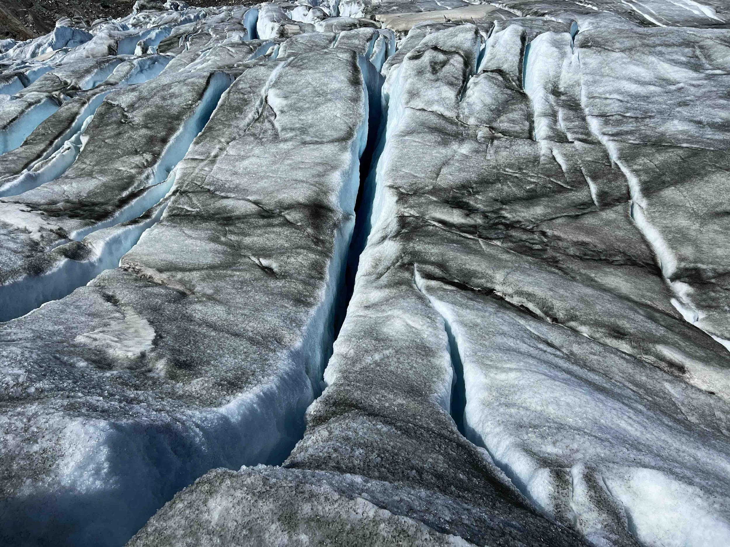

Grabando historias: perros de trineo
Beverly voló de Nueva York a la capital de Islandia, Reikiavik, y luego viajó a Kulusuk, en Groenlandia. Kulusuk es un asentamiento del sureste de Groenlandia, situado en una isla del mismo nombre. Beverly llegó en julio, durante los días del sol de medianoche.
Además de unas 200 personas, ¡en el pequeño pueblo de Kulusuk viven 250 perros de trineo! Los perros de trineo son una parte importante de la cultura local en Kulusuk y sirven de transporte a través del hielo marino durante el duro invierno groenlandés.
"Hace una vida, el hielo marino invernal duraba siete u ocho meses. Hoy en día, el hielo marino sólo es sólido durante cuatro o cinco meses, lo que significa que durante los meses más cálidos no se utilizan los perros. Entonces, utilizando barcos, los dueños deben cazar focas para poder alimentar al gran número de perros", explica Beverly. "La reducción del hielo marino debida al calentamiento global hace que, lamentablemente, muchas personas se planteen deshacerse de sus perros porque se utilizan durante menos meses al año. Si eso se reduce a tres o cuatro meses, es probable que se pierda esta parte de la cultura del este de Groenlandia. En su lugar, los groenlandeses utilizarán barcos para transportarse, pescar y cazar durante la mayor parte del año".
Beverly experimentó por primera vez el aullido de la mega jauría de perros de trineo sobre las 2 de la madrugada de su primera noche en Kulusuk. "Ya me habían despertado coyotes acampados, pero esto era el siguiente nivel", recuerda. "El volumen y la variedad de sonidos de la manada eran fascinantes".

Perros de trineo en Kulusuk (Fotografía cortesía de Thomas Rex Beverly)) | 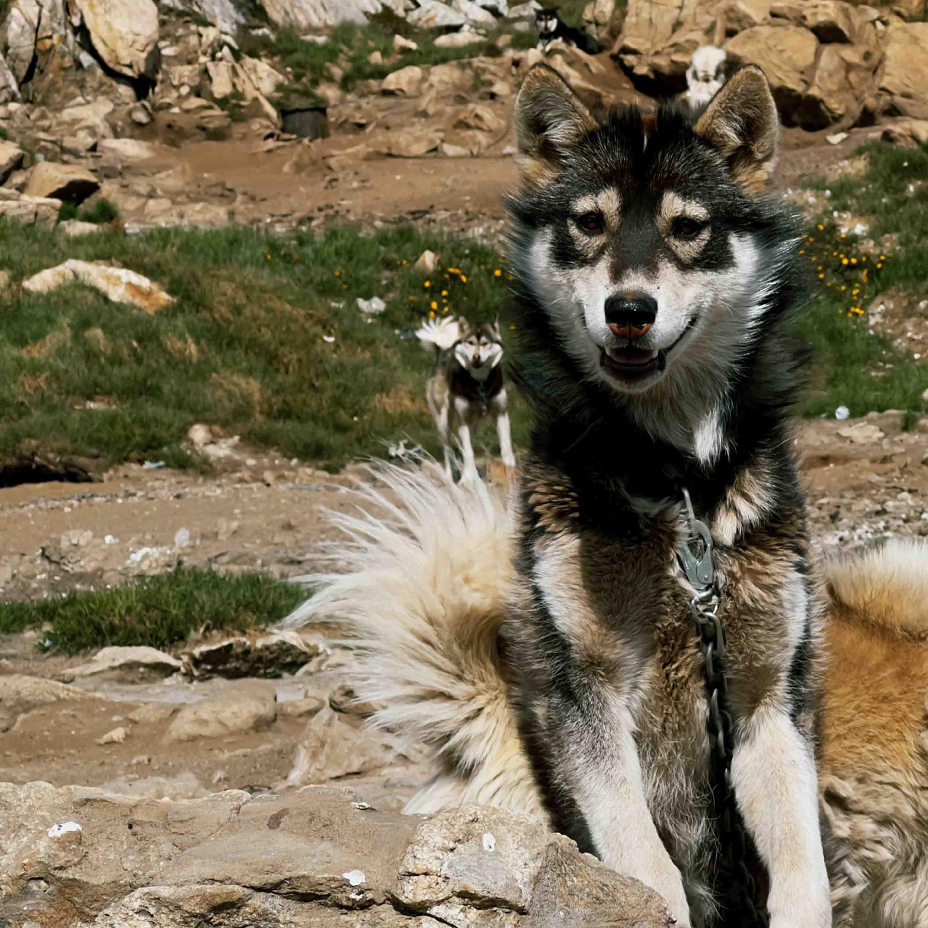

Al describir el sonido que hacen los perros, Beverly dice que a sus oídos no parecían animales domésticos. "Tienen una vida dura y salvaje en Groenlandia y suenan más como algo entre un coyote y un lobo. Imagínese que a lo lejos empieza un aullido parecido al de un lobo. Luego otro. Luego otro. El sonido se encadena lentamente por el fiordo a medida que un perro desencadena otro, ¡hasta que aúlla una megabanda gigante de 250 lobos! El espectáculo dura entre 3 y 5 minutos y es muy intenso". Muestra de sonido: https://soundcloud.com/trexbeverly/sled-dogs
Describiendo un triste caso en el que una perra madre murió cuando dormía mientras Beverly grababa, cuenta que una vez que los dueños descubrieron que la perra había muerto, tuvieron que llevarse el cadáver. "Cuando lo hicieron, la manada y sus cachorros se dieron cuenta de lo que había pasado y lanzaron gritos desgarradores. La manada estaba muy disgustada por perder a uno de sus miembros y fue un sonido intensamente visceral. Fue una de las cosas más tristes que he grabado nunca. Por suerte, los cachorros eran lo bastante mayores como para ser alimentados con biberón y deberían sobrevivir", afirma.
Además de grabar la manada completa de perros de trineo, Beverly también grabó los aullidos de equipos más pequeños de entre ocho y doce perros, así como aullidos solitarios, dúos juguetones, cachorros llorando, aullidos y ladridos, ladridos y gruñidos de rabia y ecos resonantes e inquietantes.
Captura de los magníficos sonidos de los glaciares desprendiéndose
Llegar a los glaciares no fue fácil. Supuso un viaje en barco de dos horas desde la remota Kulusuk para adentrarse aún más en el Ártico. Allí se encontró con glaciares gigantescos, como los glaciares Knud Rasmussen y Karaale. Sólo los grandes glaciares tienen nombre, pero cada pequeño valle está lleno de innumerables glaciares más pequeños sin nombre.
"Acampábamos junto a los glaciares, luego volvíamos a Kulusuk para reagruparnos durante unos días, cargar pilas y luego salíamos a hacer otro tramo", explica. "Las condiciones de grabación eran casi perfectas, ya que las temperaturas eran bastante suaves, en torno a los cinco o seis grados centígrados y, con el sol que nunca se pone en julio, era muy práctico poder grabar a cualquier hora del día. A veces no ocurría nada durante 12 horas, y a veces había mucha actividad en un lapso de una hora, por lo que era muy importante obtener el audio correcto cada vez que se producía la actividad de desprendimiento".

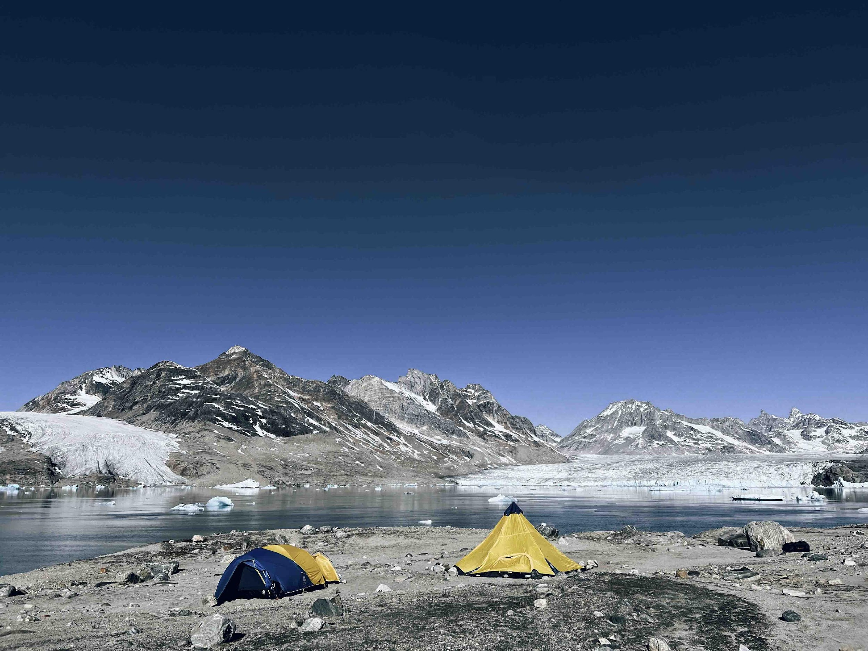 | "Acampábamos junto a los glaciares..." (Fotografía cortesía de Thomas Rex Beverly)

Aunque el desprendimiento no es predecible y sólo el glaciar sabe cuándo se moverá, según Beverly el tiempo y las mareas influyen. La marea baja, en particular, hace que la lengua flotante del glaciar pierda apoyo y, en consecuencia, aumenta el desprendimiento.
"Cada glaciar tiene también su propia personalidad sónica", dice Beverly. "Karaale tenía 1,5 km de ancho y entre 10 y 15 metros de altura. Knud tenía 2 km de ancho y una altura de unos 30 metros. La anchura y la altura del fiordo montañoso también influyen mucho en los sonidos del parto, por lo que la acústica es distinta en cada glaciar. En el Karaale se oían más rugidos largos al desprenderse y rodar enormes trozos. En el Knud, los fragmentos se desprendían de la cima y caían dinamitando el agua".

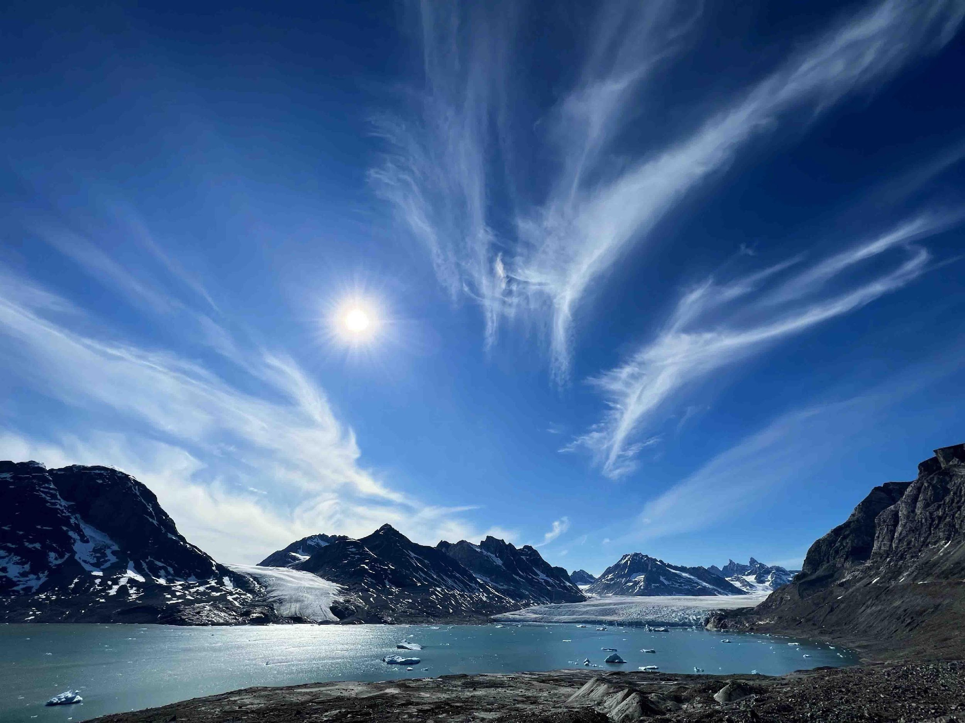 | Glaciar Karaale (Foto cortesia de Thomas Rex Beverly)

Como Beverly estaba grabando en tres glaciares distintos, colocó micrófonos a ambos lados de la cara del glaciar, ya que sonarían de forma muy diferente dependiendo de lo que ocurriera en el glaciar. Los micrófonos funcionaban casi continuamente. Beverly tenía entre cinco y ocho equipos de grabación de audio instalados y funcionando las 24 horas del día durante 14 días.
"Tengo algunos micrófonos de solapa pequeños que utilizo con mis grabadoras de mano y que utilizan una alimentación de unos cinco voltios y pueden funcionar continuamente durante más de cinco días", explica. "Luego tengo mi equipo principal Sennheiser de doble medio lado, que funciona con alimentación phantom de 48 voltios. Los tres micrófonos que utilizo -un par de MKH 8040 y un MKH 30-P48- pueden funcionar durante unas 18 horas con una sola batería. Por lo general, acampábamos cerca de uno de los glaciares, de modo que tenía el micrófono doble Sennheiser cerca del campamento para grabar el parto. A lo largo de dos semanas, conseguí captar unos 700 eventos de parto, lo que fue asombroso".
Describiendo un fenómeno interesante, Beverly explica que a veces observaba aves marinas que se agolpaban en el agua frente al glaciar después del parto. Durante un tiempo no supo por qué se comportaban así. Entonces cayó en la cuenta de que si un trozo grande caía desde lo alto y golpeaba el agua, aturdía a los peces. "El glaciar estaba dinamitando a los peces y las aves marinas habían aprendido a escuchar. Las gaviotas sólo respondían a los grandes estruendos que habían aprendido que aturdirían a los peces. No acudían a las avalanchas más pequeñas que se deslizaban por el frente. Era un comportamiento alimentario cautivador".
Otro acontecimiento al que Beverly se refiere como "bíblico" tuvo lugar cuando estaba acampado al borde del fiordo junto al glaciar Knud. "Estaba en mi tienda, casi dormido, cuando oí un profundo estruendo. Ya los había oído muchas veces durante el viaje, pero este lo sentí en mis huesos y no se estaba calmando, sino que seguía creciendo. Rápidamente abrí la tienda y vi cómo un trozo de hielo del tamaño de un rascacielos se desprendía del glaciar. Retumbó y rugió con una potencia increíble. El desprendimiento no cesó durante cinco minutos. A continuación, el fiordo crepitó y estalló durante las cuatro horas siguientes mientras los restos de hielo se rompían y liberaban burbujas. Fue un momento sobrecogedor y agridulce que nunca olvidaré.

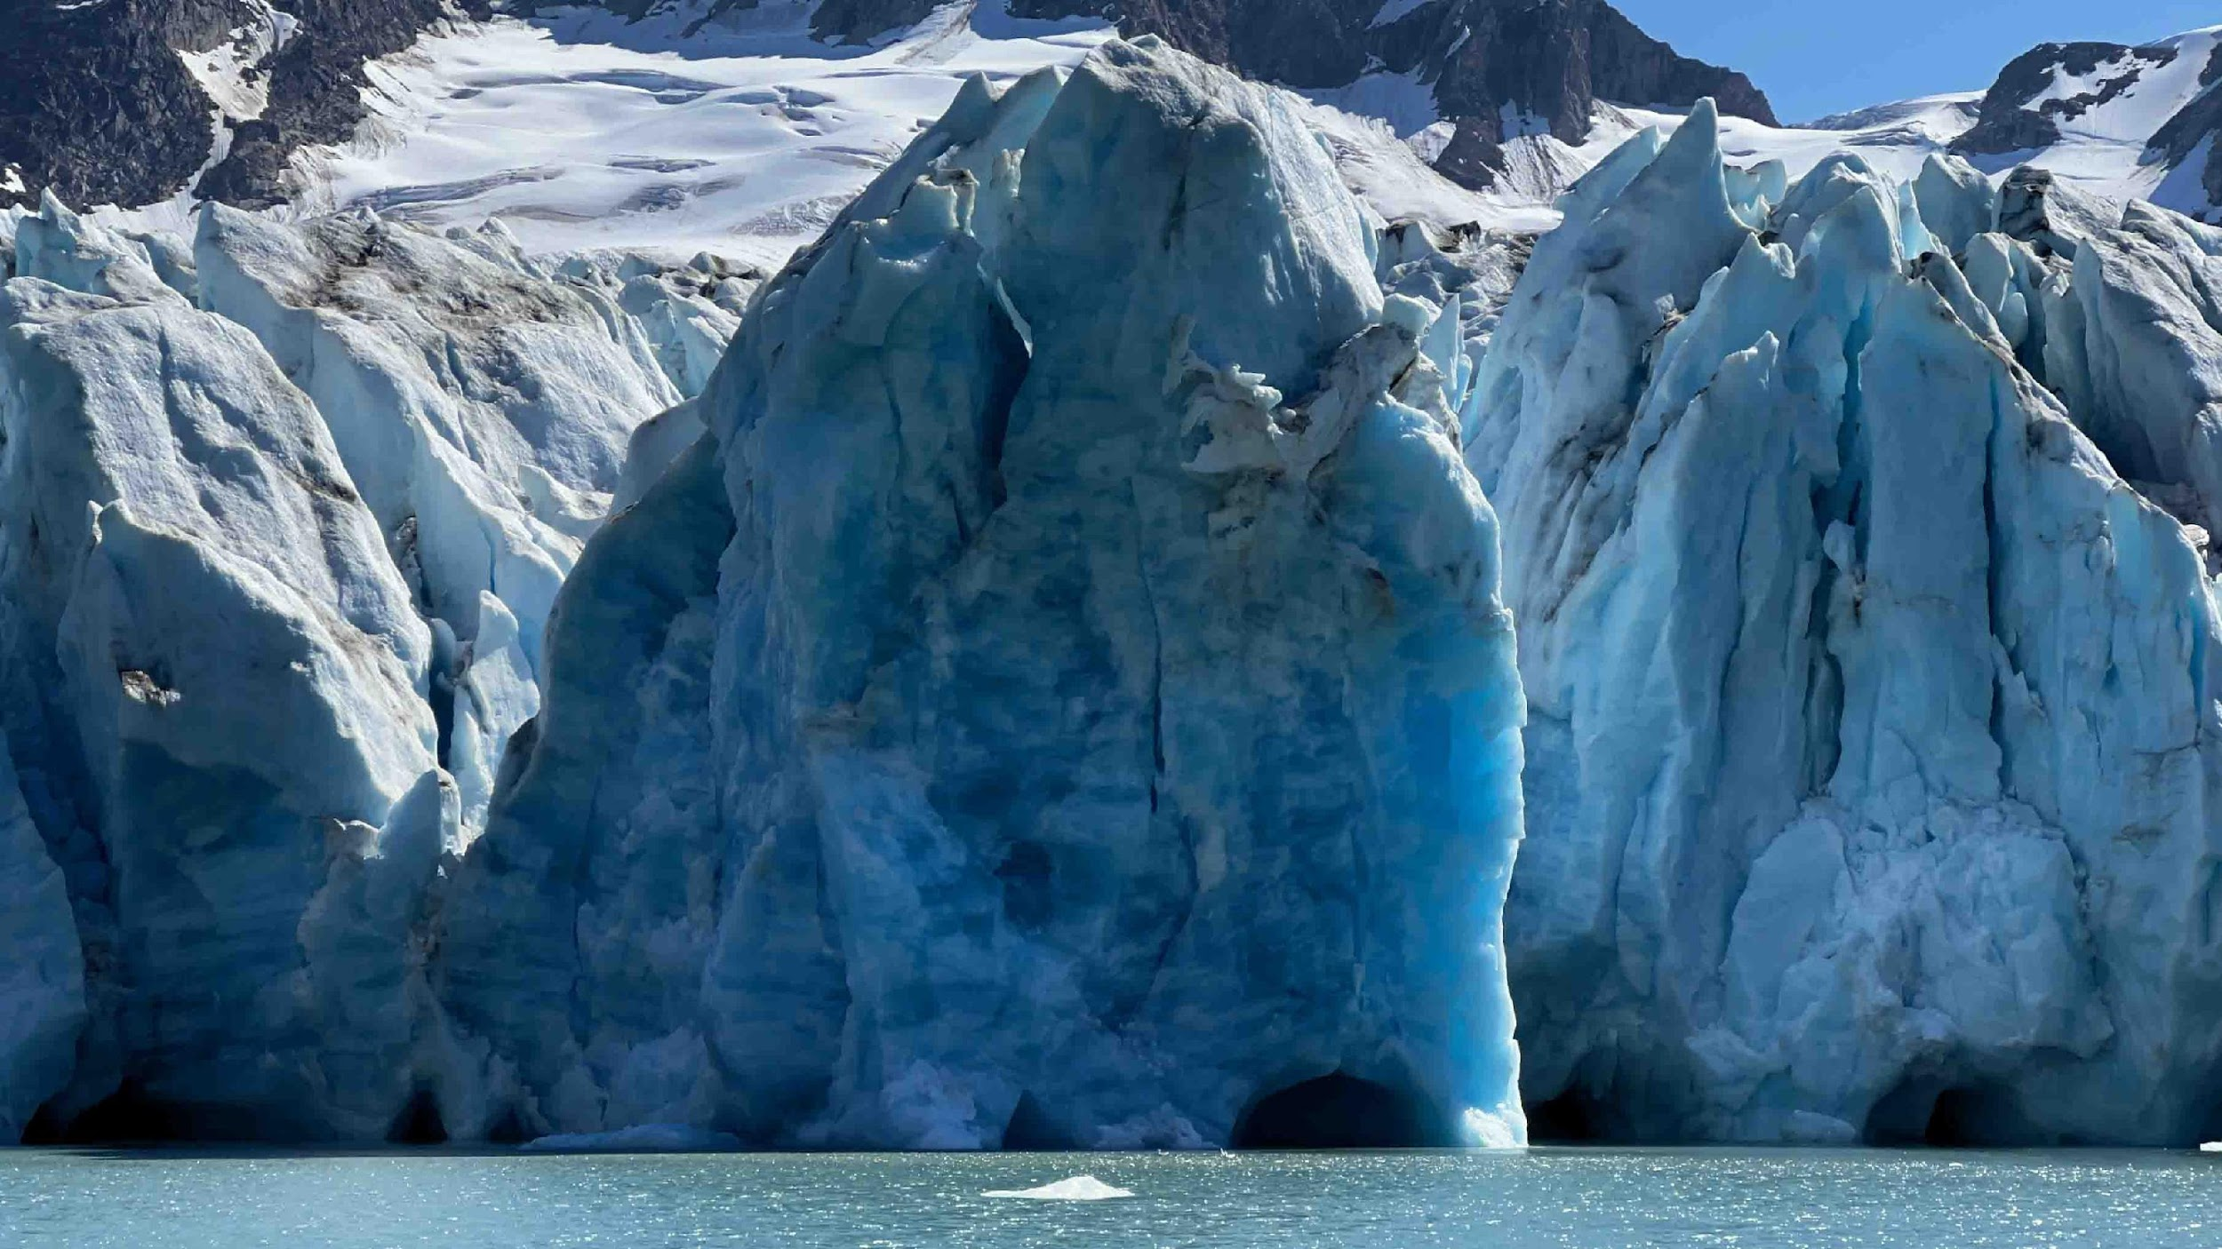 | El glaciar Knud Rasmussen (Foto cortesia de Thomas Rex Beverly)

Aunque el desprendimiento es un comportamiento natural de los glaciares, ya que la gravedad tira del hielo cuesta abajo, el ritmo de desprendimiento está aumentando con el cambio climático. "Todos los glaciares que grabé en Groenlandia están retrocediendo a un ritmo sin precedentes. Al grabar los sonidos de estos espectaculares desprendimientos, espero que otros puedan experimentar y amar estos ríos de hielo vivos. Cuanta más gente desarrolle una conexión visceral con los bellos sonidos de los glaciares, más probabilidades tendremos de frenar su retroceso".
Desde estruendosos desprendimientos de glaciares, pasando por los latidos del corazón del glaciar grabados con micrófonos de contacto, hasta enormes estampidos, chasquidos con eco similares a disparos, retumbos reverberantes, caídas de hielo con impactos explosivos y golpes y pulsaciones subgraves, Beverly consiguió grabar acontecimientos de tamaño pequeño, grande, masivo y verdaderamente bíblico. Muestra de sonido: https://soundcloud.com/trexbeverly/greenland-calving-calving-glaciers
"Aparte del parto, en el glaciar ocurren muchas cosas interesantes", explica Beverly. "Junto con mi guía de montañismo, nos pusimos los crampones y salimos de excursión. También hicimos escalada en hielo y descendimos en rappel por algunas de las grandes grietas y escuchamos los sonidos que se producían en el glaciar".

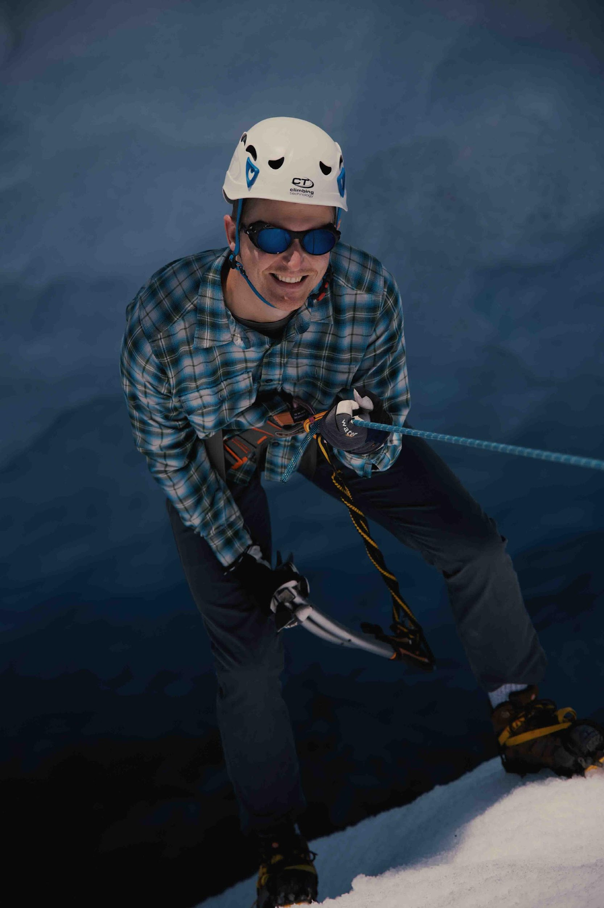 | Beverly bajando por una gran grieta (Fotografía cortesía de Thomas Rex Beverly)

Grabación de un "xilófono de hielo"
Aquí, Beverly encontró un fenómeno natural fascinante. "De vez en cuando, cuando los glaciares se parten para crear grietas profundas, finos copos de hielo siguen conectándose entre las paredes. Si puedes encontrar una grieta con múltiples copos, se produce una hermosa maravilla natural: el "xilófono de hielo", explica. "Ocurre cuando en la parte superior del glaciar aparece un hielo llamado 'costra solar', similar al hielo mojito, formado por diminutos copos. Si los raspas en la grieta con un piolet, ocurre algo mágico. La corteza solar se desprende de los copos al descender con bellos tonos melódicos. Cada copo tiene un tamaño y una profundidad diferentes, por lo que su tono es distinto. Los copos funcionan como pequeños instrumentos musicales que puede tocar el hielo". Muestra de sonido: https://soundcloud.com/trexbeverly/greenland-ice-xylophone
Beverly bromea diciendo que sus guías en el glaciar, Nicco y Mike, se convirtieron en sus artistas de foley, golpeando el hielo en las grietas mientras Beverly grababa el sonido.
"En realidad es bastante difícil encontrar esos lugares, así que esta experiencia fue única", dice. "La acústica de las grandes grietas puede ser asombrosa. Cuando el glaciar se mueve, el hielo se abre en formas asombrosas y luego el agua de deshielo lo esculpe aún más. Estas grandes grietas reverberan como catedrales heladas, con reverberaciones complejas e intrincadas que no se parecen a nada que haya oído antes en la naturaleza". Encontrar una grieta con grandes reverberaciones es tan importante como encontrar una con escamas que conecten las paredes.
"Captamos cascadas de hielo naturales dejando los equipos de caída colgados en grietas resonantes durante más de 24 horas. Para ello, solíamos colgar los micrófonos del borde por los cables y dejar la grabadora en una bolsa seca en el borde, normalmente sujeta a una roca o a un tornillo de hielo", explica.

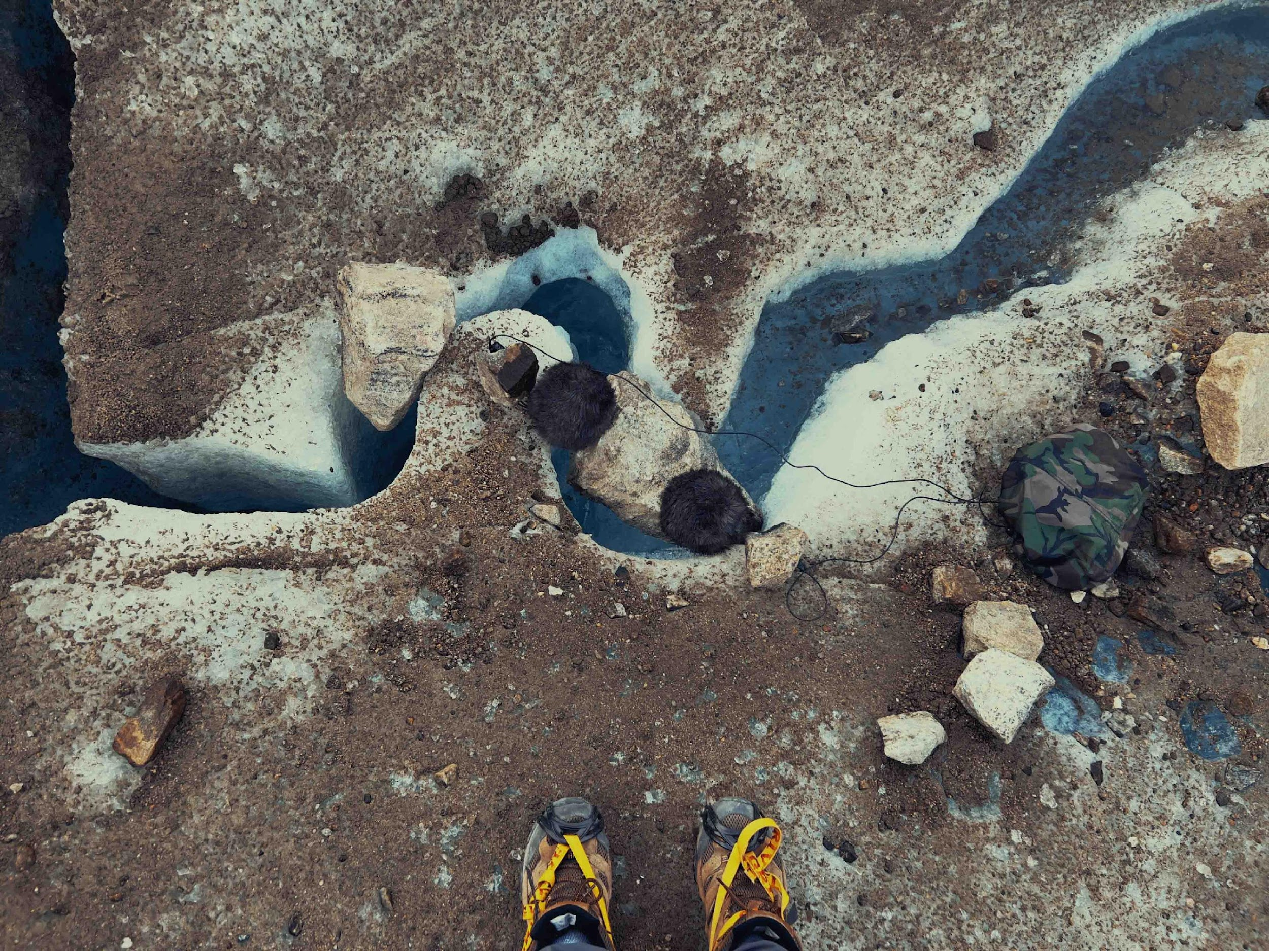 | Grabación de audio en una grieta (Fotografía cortesía de Thomas Rex Beverly)

Descubrir el "Xilófono de Hielo" alimentó el amor de Beverly por los elementos musicales que se dan de forma natural en la naturaleza. "Me cautivaron los tonos melódicos del hielo al caer. La caída de estas melodías es una de las formas que tienen los glaciares de cantar, ¡pero también cantan con zumbidos melódicos!
Cuevas de hielo
Durante el verano, los glaciares se derriten constantemente. El agua del deshielo esculpe cuevas de hielo con fascinantes propiedades acústicas. Beverly colgaba sus micrófonos en las profundidades de las grietas y él mismo descendía a rapel. "Hacía barras estéreo con palos de selfie, colocaba los micrófonos y la grabadora (en una bolsa seca) y lo dejaba caer todo por una grieta a 25 metros de profundidad con una cuerda", explica.
Lo que descubrió fue fascinante. "Me di cuenta de que las grietas glaciares cantaban. Al principio pensé que estaba oyendo cosas, pero luego me di cuenta de que a veces el agua resonaba en las cuevas de hielo y creaba un conjunto de tonos zumbones. Podían ser ligeros y etéreos o muy profundos y ominosos".

Una de las magníficas cuevas de hielo que exploró Beverly (Fotografía cortesía de Thomas Rex Beverly) | 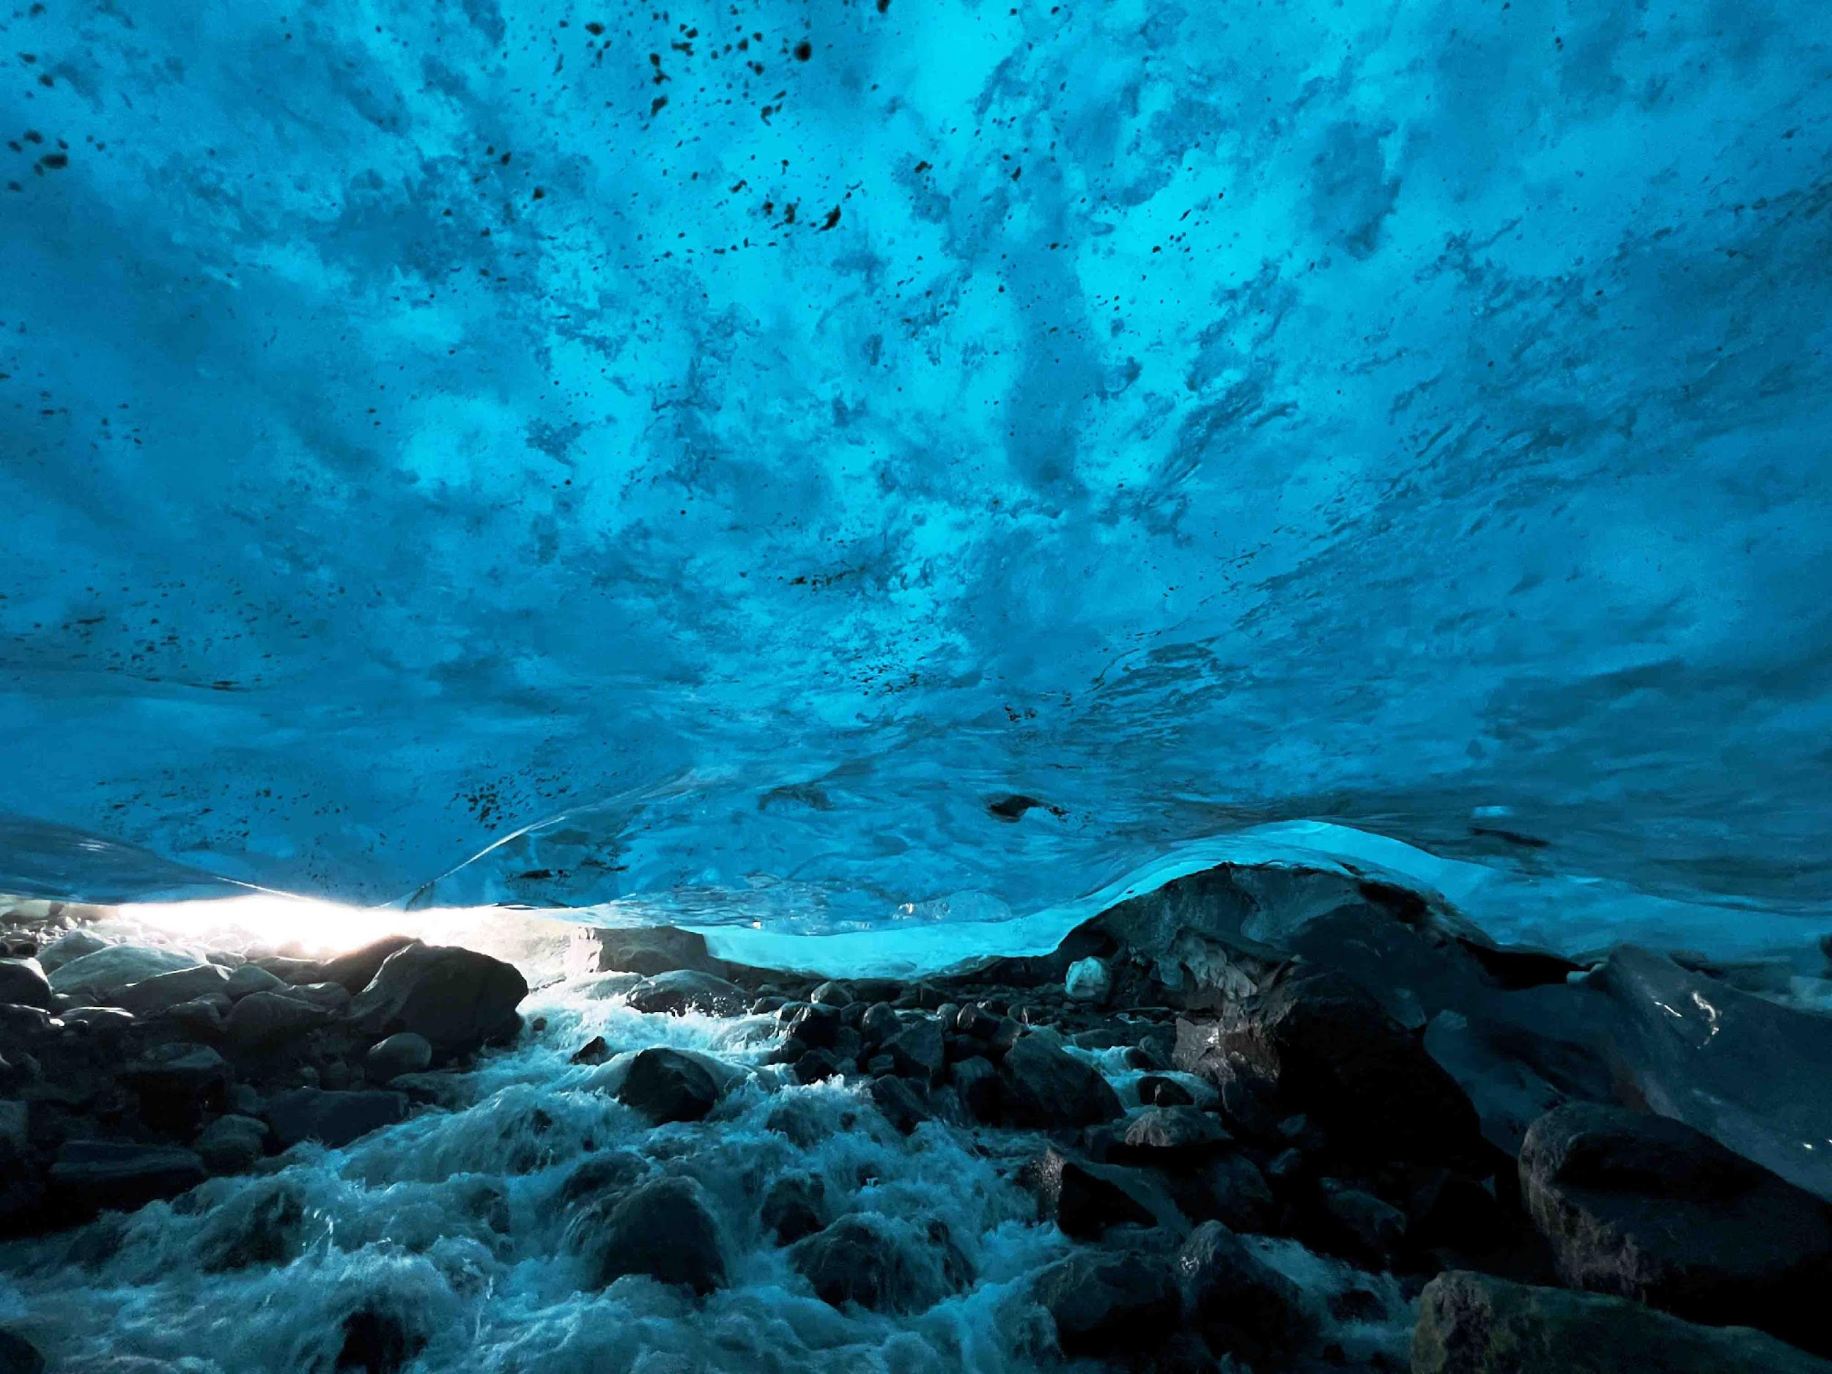

Mientras exploraba la zona, empezó a sentir pulsaciones de graves en el pecho. "Tenía instalados mis dos MKH 8020 y dos Geofones clavados en el glaciar. De repente, empecé a sentir ese sonido grave, parecía un subwoofer. Mi guía y yo estuvimos dando vueltas un rato antes de encontrar la fuente, una profunda grieta dentada que albergaba lo que yo llamaba el "aliento del glaciar", formado por un gran moulin [una cascada dentro del glaciar] que creaba grandes bolsas de aire en el río subglaciar. Estas burbujas estallaban cada pocos segundos y los sonidos resonaban a través de la grieta como un dragón dormido. Era una locura".
Por suerte, Beverly pudo grabar todo el acontecimiento, que sólo duró 20 minutos. "Incluso dejé el equipo toda la noche, pero sólo duró esos primeros 20 minutos antes de que el glaciar se desplazara y el sonido desapareciera. Uno no pensaría que esas masas de hielo pueden desplazarse tan rápidamente, pero realmente lo hacen. Esto puede hacer que dejar el equipo en el glaciar sea bastante complicado. Normalmente, se utiliza un tipo de tornillo para hielo de alpinismo, pero en 24 horas incluso eso se convierte en un riesgo, ya que el sol golpea el tornillo y empieza a derretir el hielo circundante. Hubo que planificar con mucho cuidado y comprobar constantemente el equipo para asegurarse de que nada se desplazara o cayera en una grieta".
"Al utilizar micrófonos Sennheiser MKH 8020 junto con Geofones, pude obtener los sonidos del glaciar más el tipo de impacto de subgraves procedente de los micrófonos de contacto. Y cuando los mezclas, obtienes sonidos épicos. Ése era uno de mis principales objetivos: tener el sonido cercano del glaciar y las perspectivas lejanas del equipo Sennheiser de doble medio lado, desde el que se ve el glaciar a una distancia de entre un cuarto y medio kilómetro".

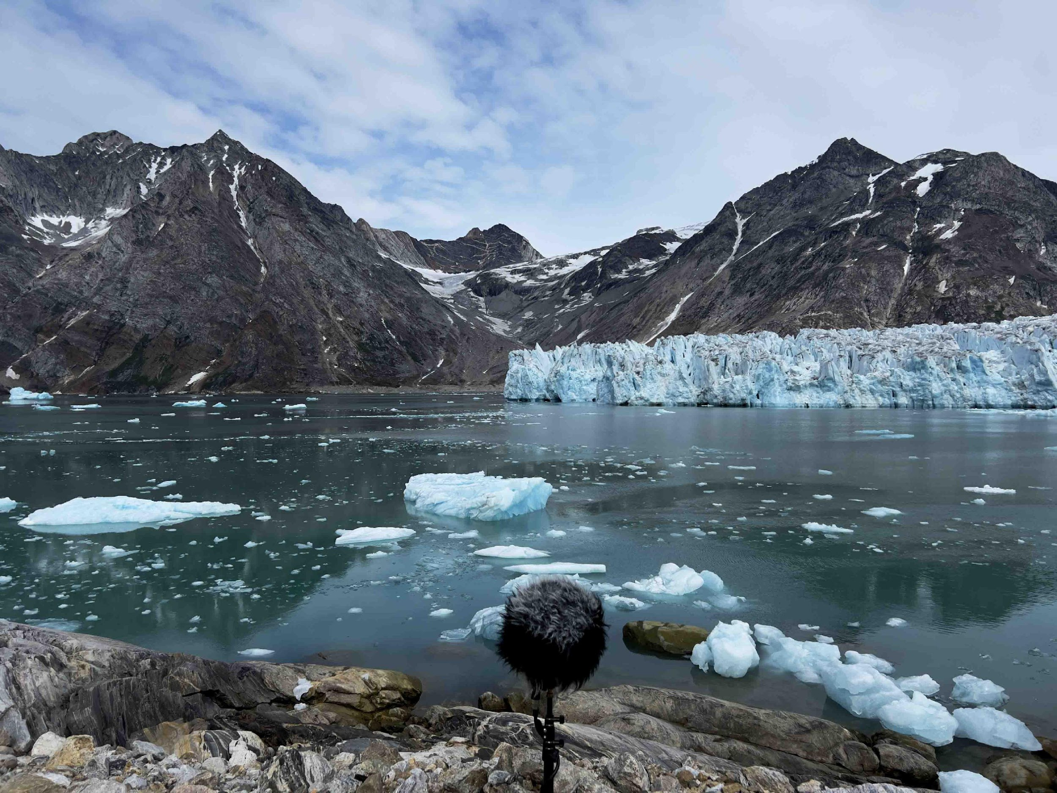 | El equipo Sennheiser de doble lado medio captó el sonido del parto a distancia (Fotografía cortesía de Thomas Rex Beverly)

Sonidos como enormes burbujas de aire que palpitan como dragones dormidos, zumbidos ominosos, ligeros tonos cantarines, goteos polirrítmicos, gorgoteos melódicos como lenguas alienígenas, rugidos de grandes grietas, espeluznantes crujidos cuando las grietas se expanden lentamente, goteos tranquilos y resonantes, y relajantes sonidos de aguas lejanas son algunas de esas preciosas grabaciones realizadas por Beverly como parte de su expedición a Groenlandia. Muestra de sonido: https://soundcloud.com/trexbeverly/greenland-ice-caves
Grabación de icebergs submarinos
Beverly descubrió otro fascinante espectáculo natural durante su expedición a Groenlandia: el mágico mundo submarino de los icebergs que se derriten. "Es muy difícil grabar sonidos submarinos", explica. Muchas de las grabaciones con hidrófonos que he hecho yo mismo o que he escuchado a otros son conceptualmente interesantes porque muestran el mundo inaudito que hay bajo las olas, pero suenan como grabaciones de baja fidelidad que no cautivan mis oídos". Eso cambió por fin en Groenlandia con la combinación de unos maravillosos hidrófonos de bricolaje y la increíble acústica submarina de los fiordos rocosos".

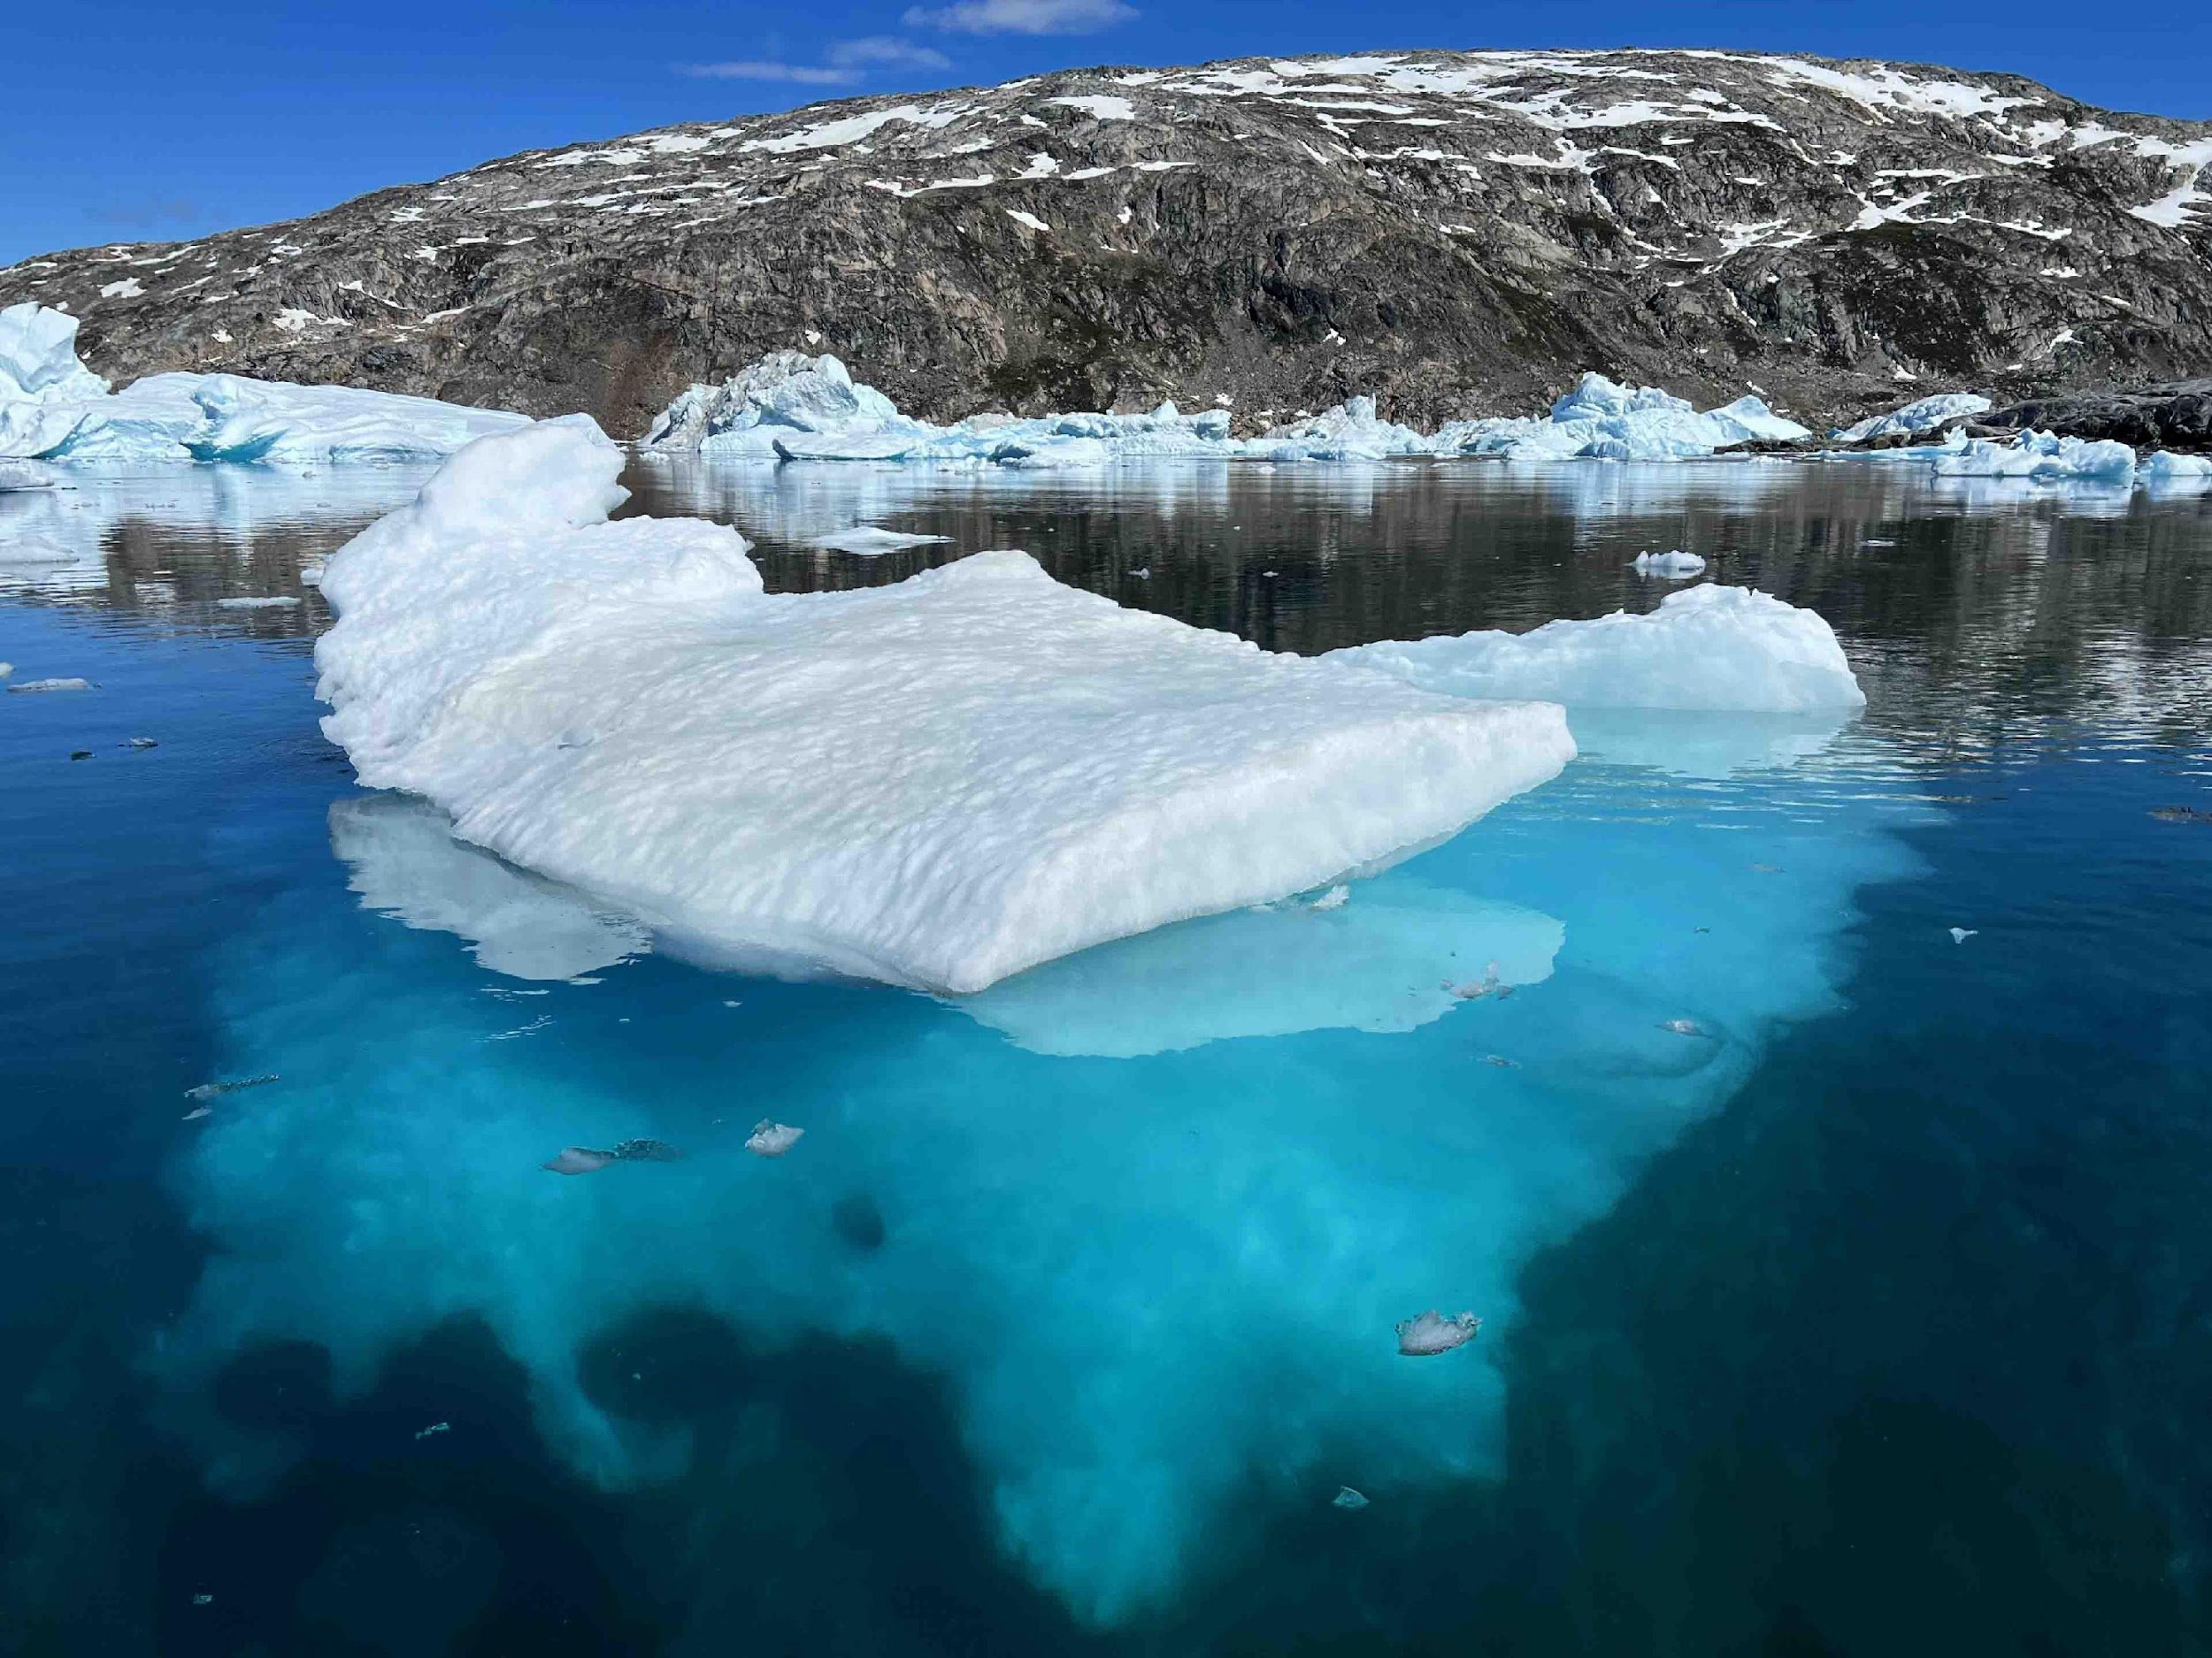 | Beverly captó el mágico mundo submarino de los icebergs derritiéndose con unos hidrófonos de bricolaje (Fotografía cortesía de Thomas Rex Beverly)

Beverly afirma que el espacio subacuático influye tanto en el sonido de la grabación como el mundo exterior. "Por ejemplo, si grabas en medio de un fiordo gigante con una profundidad de 1.000 metros, hay muy poca resonancia. Es el equivalente a grabar en una pradera llana. Sin embargo, si encuentras fiordos rocosos con profundidades de entre 50 y 300 metros, ¡suenan como catedrales! Se oía el ping y el estruendo de los icebergs rebotando por las paredes con ecos maravillosos".
Un día, Beverly estaba utilizando hidrófonos estéreo junto con MKH 8020 estéreo, grabando los sonidos tanto por debajo como por encima del agua con cuatro canales. "Ocurrió algo realmente interesante mientras monitorizaba sólo los dos canales de los hidrófonos en el agua. Hice una pausa y me colgué del cuello los auriculares Sennheiser HD 280 PRO. Sin embargo, el volumen de la grabadora seguía muy alto, así que de repente oí un fuerte 'boom' a través de los auriculares y solté un grito. Pensando que había estropeado la grabación y enfadado conmigo mismo por haber gritado, comprobé la grabación y descubrí algo realmente fascinante. Como el sonido viaja entre cuatro y cinco veces más rápido en el agua que en el aire, lo que oí en mis auriculares era el iceberg partiéndose por la mitad, a cierta distancia bajo el agua. Llegó primero a través de los auriculares porque se movía mucho más rápido bajo el agua. El estampido sobre el agua, que viajaba más despacio por el aire, llegó un poco después de mi grito, lo que fue fabuloso porque significaba que no había destruido la grabación con mi reacción audible. Oír la diferencia entre la velocidad del sonido en el aire y en el agua fue increíble".

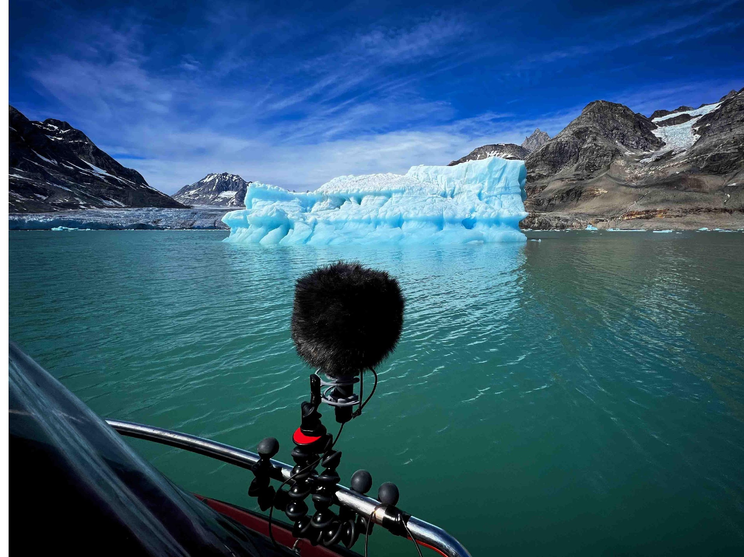 | Grabación de icebergs desde un barco (Fotografía cortesía de Thomas Rex Beverly)

Con los icebergs en constante movimiento, no es posible sentarse en el ancla para registrarlos. "Además, se rompen y giran aleatoriamente, lo que puede ser muy peligroso", explica Beverly. "Hay que bailar con los icebergs, acercarse lo suficiente para grabar, calcular el viento, la marea y la corriente, y luego colocarse de forma que se pueda grabar con seguridad desde el barco durante 10-15 minutos. Sólo entonces apagas el motor".
Además de grabar desde barcos, Beverly realizó varias sesiones en la costa que denominó "pesca en el hielo". "Monté los hidrófonos en un trípode con dos palos selfie extendidos y me coloqué sobre las rocas durante la marea baja. Los icebergs pequeños se mueven mucho, así que tuve que hacer bailar lentamente los hidrófonos alrededor del hielo en movimiento para que los cables y los hidrófonos no se rompieran. Así conseguí unas grabaciones íntimas con chasquidos viscerales y frecuencias ultrasónicas".
Según Beverly, los icebergs forman parte del ciclo vital de los glaciares, por lo que grabarlos tanto por encima como por debajo del agua formaba parte de la expedición a Groenlandia para registrar el maravilloso mundo sonoro de los glaciares.

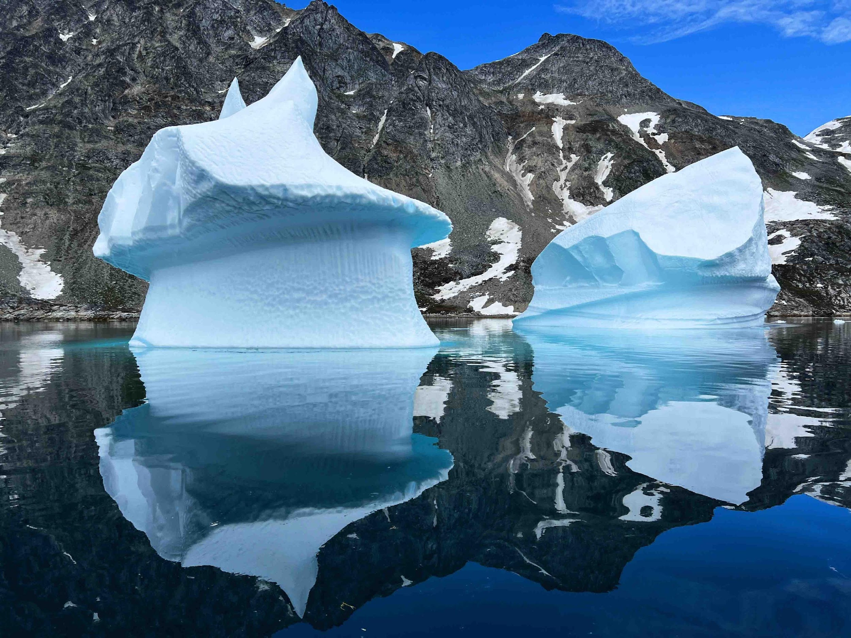 | Los icebergs forman parte del ciclo vital de los glaciares glaciers

Aquí puede escuchar las grabaciones de Beverly del estruendoso desprendimiento submarino de icebergs, enormes icebergs que se parten por la mitad, la lluvia submarina de icebergs derritiéndose, melódicos pings que resuenan en fiordos submarinos, crecientes chisporroteos, viscerales chasquidos, perspectivas desde arriba/abajo con MKH8020 e hidrófonos, así como chasquidos de fauna marina como crustáceos:
https://soundcloud.com/trexbeverly/greenland-underwater-icebergs

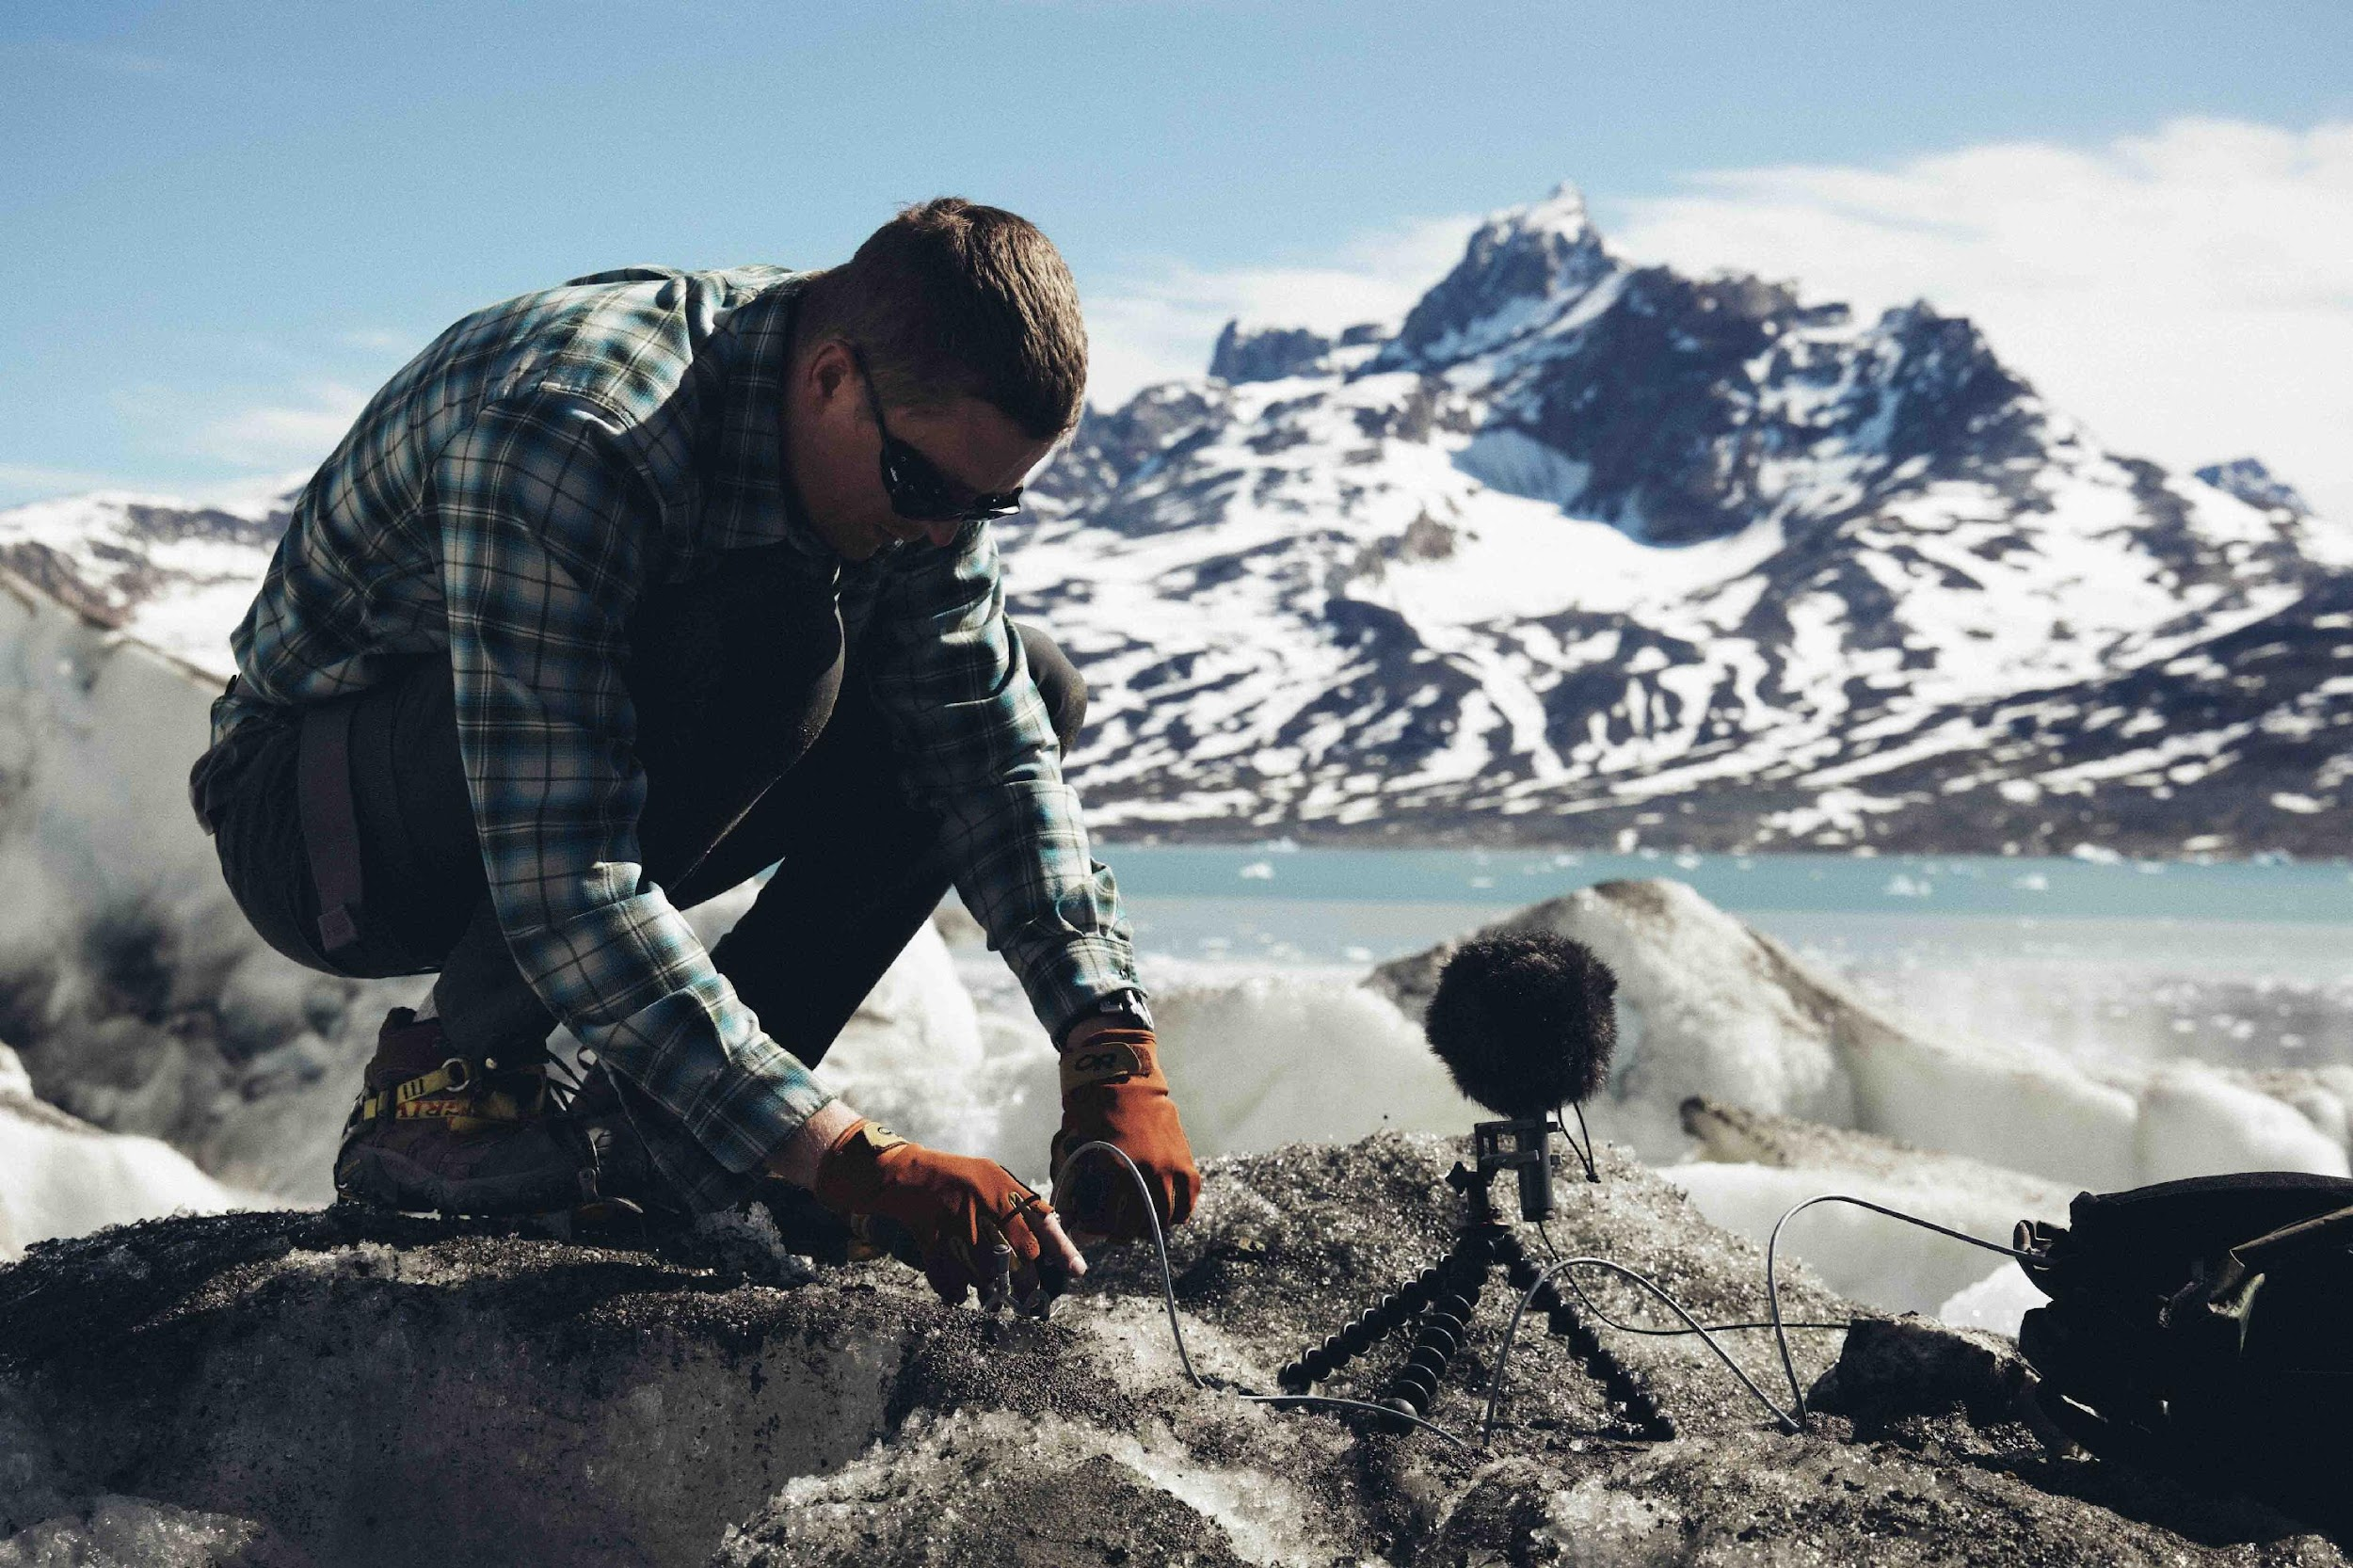 | Montaje de un MKH 8020 y una grabadora en un glaciar (Fotografía cortesía de Thomas Rex Beverly)

¿Y ahora qué?
"Siento que sólo he arañado la superficie del maravilloso mundo de los glaciares, así que estoy planeando más expediciones en el futuro", dice Beverly. "Me encantan las regiones polares en general, así que estoy muy interesada en hacer más grabaciones de glaciares en la Patagonia, y tal vez eventualmente en la Antártida, pero hay muchos más glaciares en Islandia y Groenlandia para explorar también. Descubrir cuánto sonido se produce en el glaciar fue una revelación para mí. También me sorprendieron mucho los sonidos producidos por los icebergs submarinos. No era algo que esperara que fuera tan fascinante como lo fue".

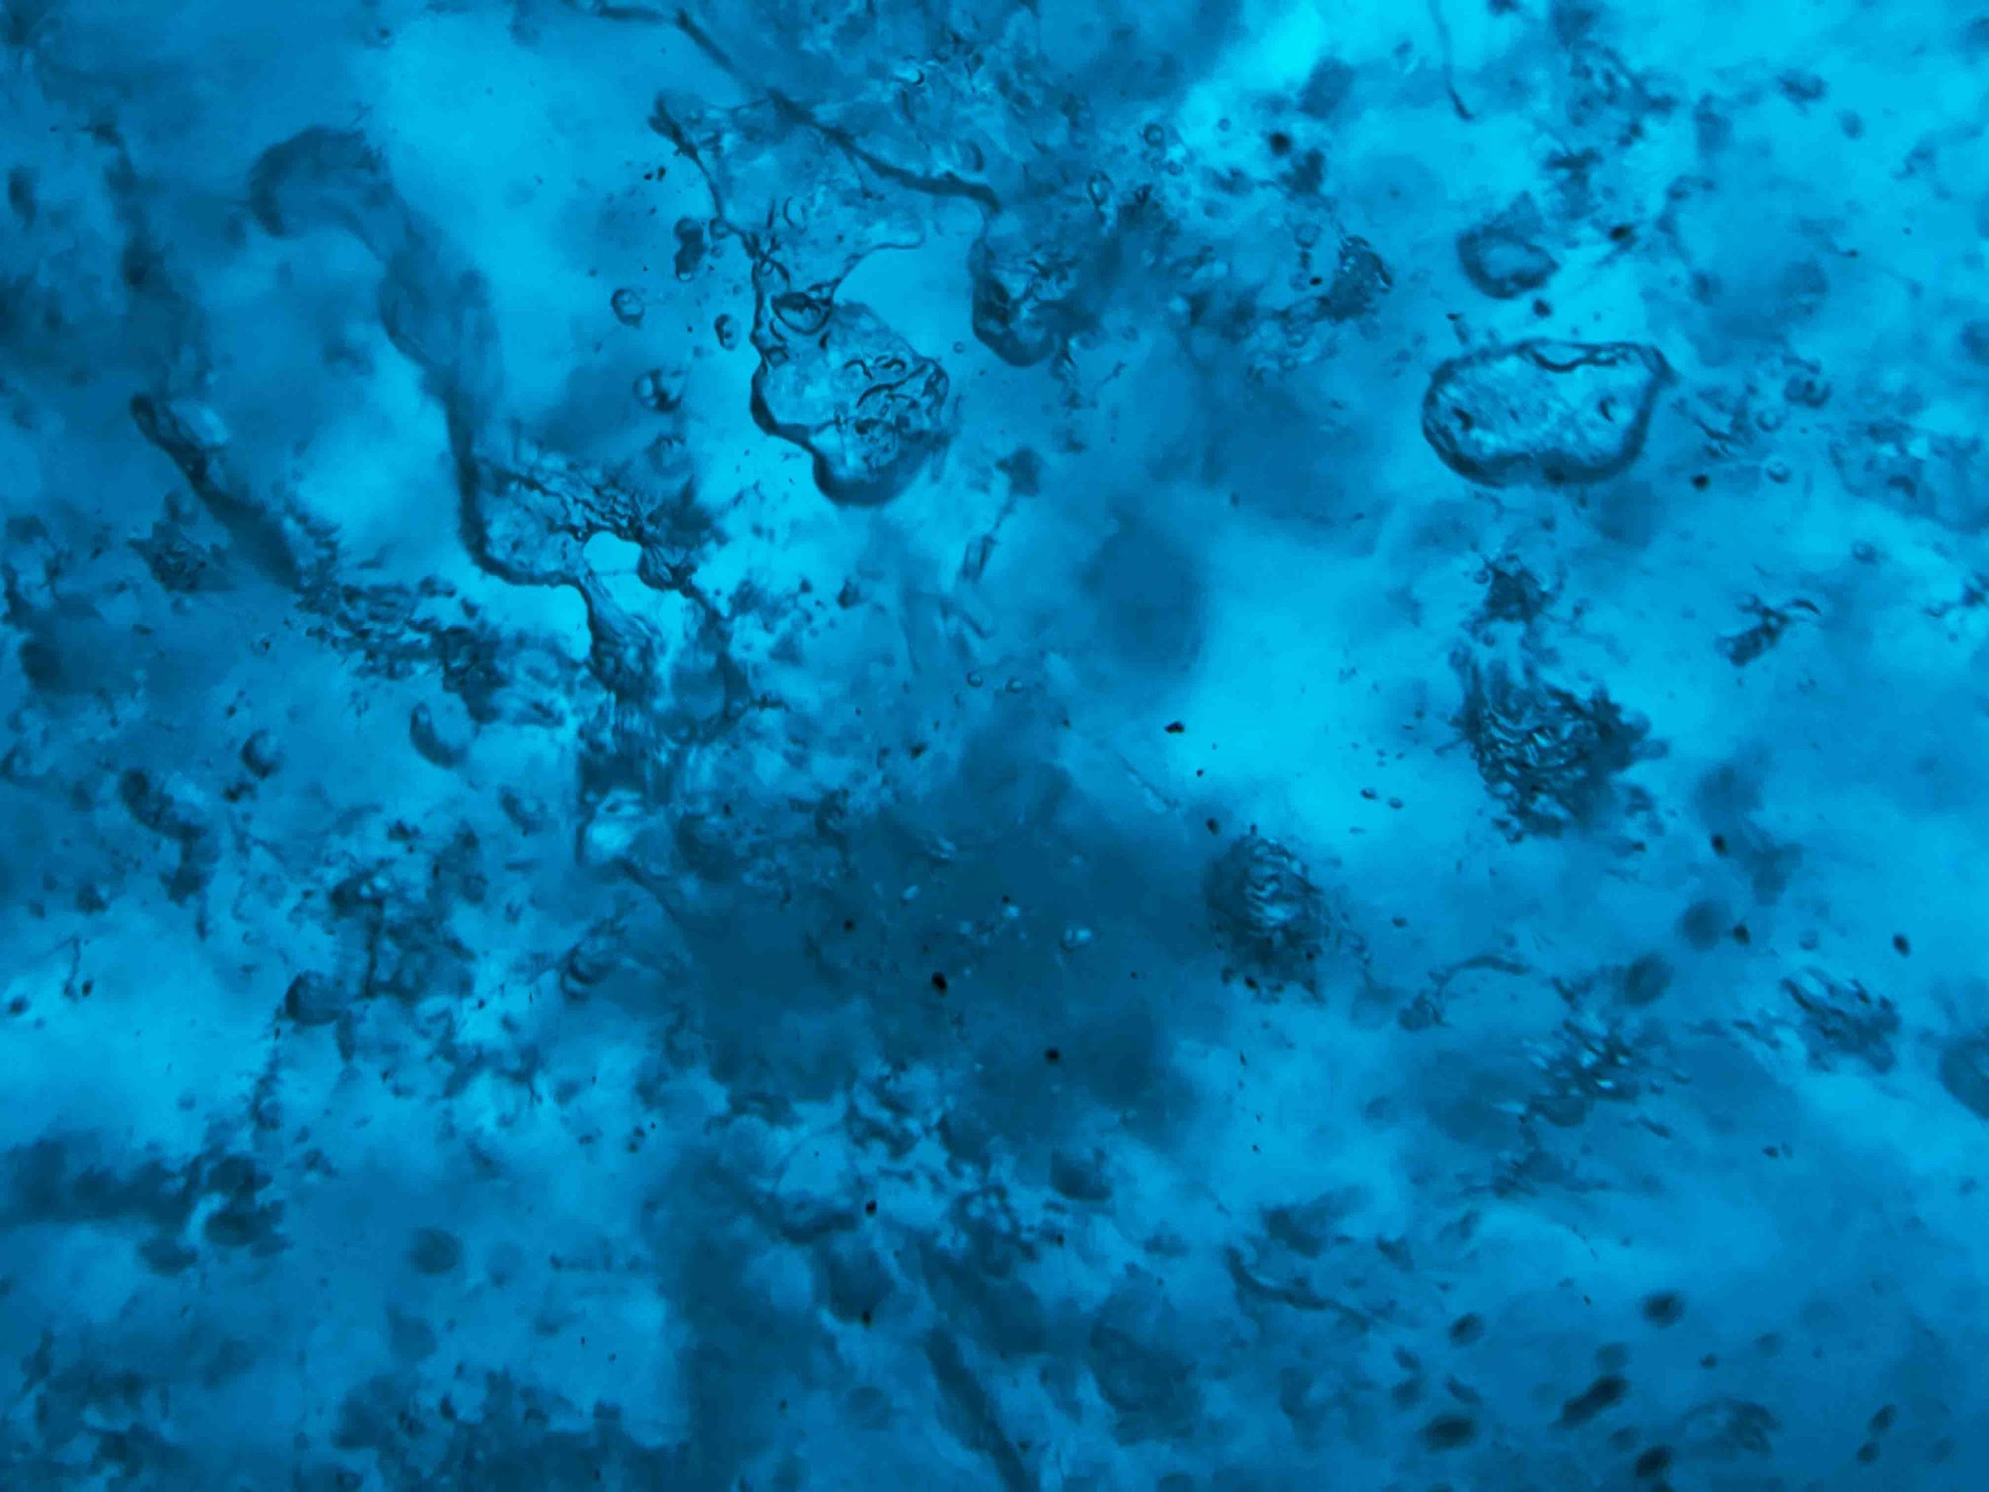 | Beverly is looking forward to doing more fascinating glacier recordings

Grabar historias para que otros puedan contar las suyas
Con las grabaciones de campo de Beverly utilizadas por diseñadores de sonido y editores de sonido ganadores de premios Oscar, Emmy y Golden Reel como Peter Albrechtson, Tim Farrell, Stephen Flick, Stuart McCowan, Robert Stambler y Russell Topal entre otros, y empresas, museos y universidades que confían en más de 90 bibliotecas de sonido de Thomas Rex Beverly Audio, su material único ofrece un lienzo ilimitado de oportunidades para los creativos del sonido.
"He tenido la gran suerte de trabajar con algunos de los profesionales del sonido más renombrados del mundo y ayudarles a contar sus historias con los sonidos que grabo. Ya se trate de una superproducción cinematográfica, un documental sobre la naturaleza, un videojuego o una instalación artística, el sonido es el elemento que une la historia como un pegamento", concluye.
Beverly acaba de regresar de Islandia, donde ha grabado más sonidos de glaciares, cuevas de hielo e incluso tormentas eléctricas en el espectacular fenómeno que conocemos como aurora boreal o aurora boreal. Pronto habrá más paisajes sonoros fantásticos por descubrir en https://thomasrexbeverly.com/.

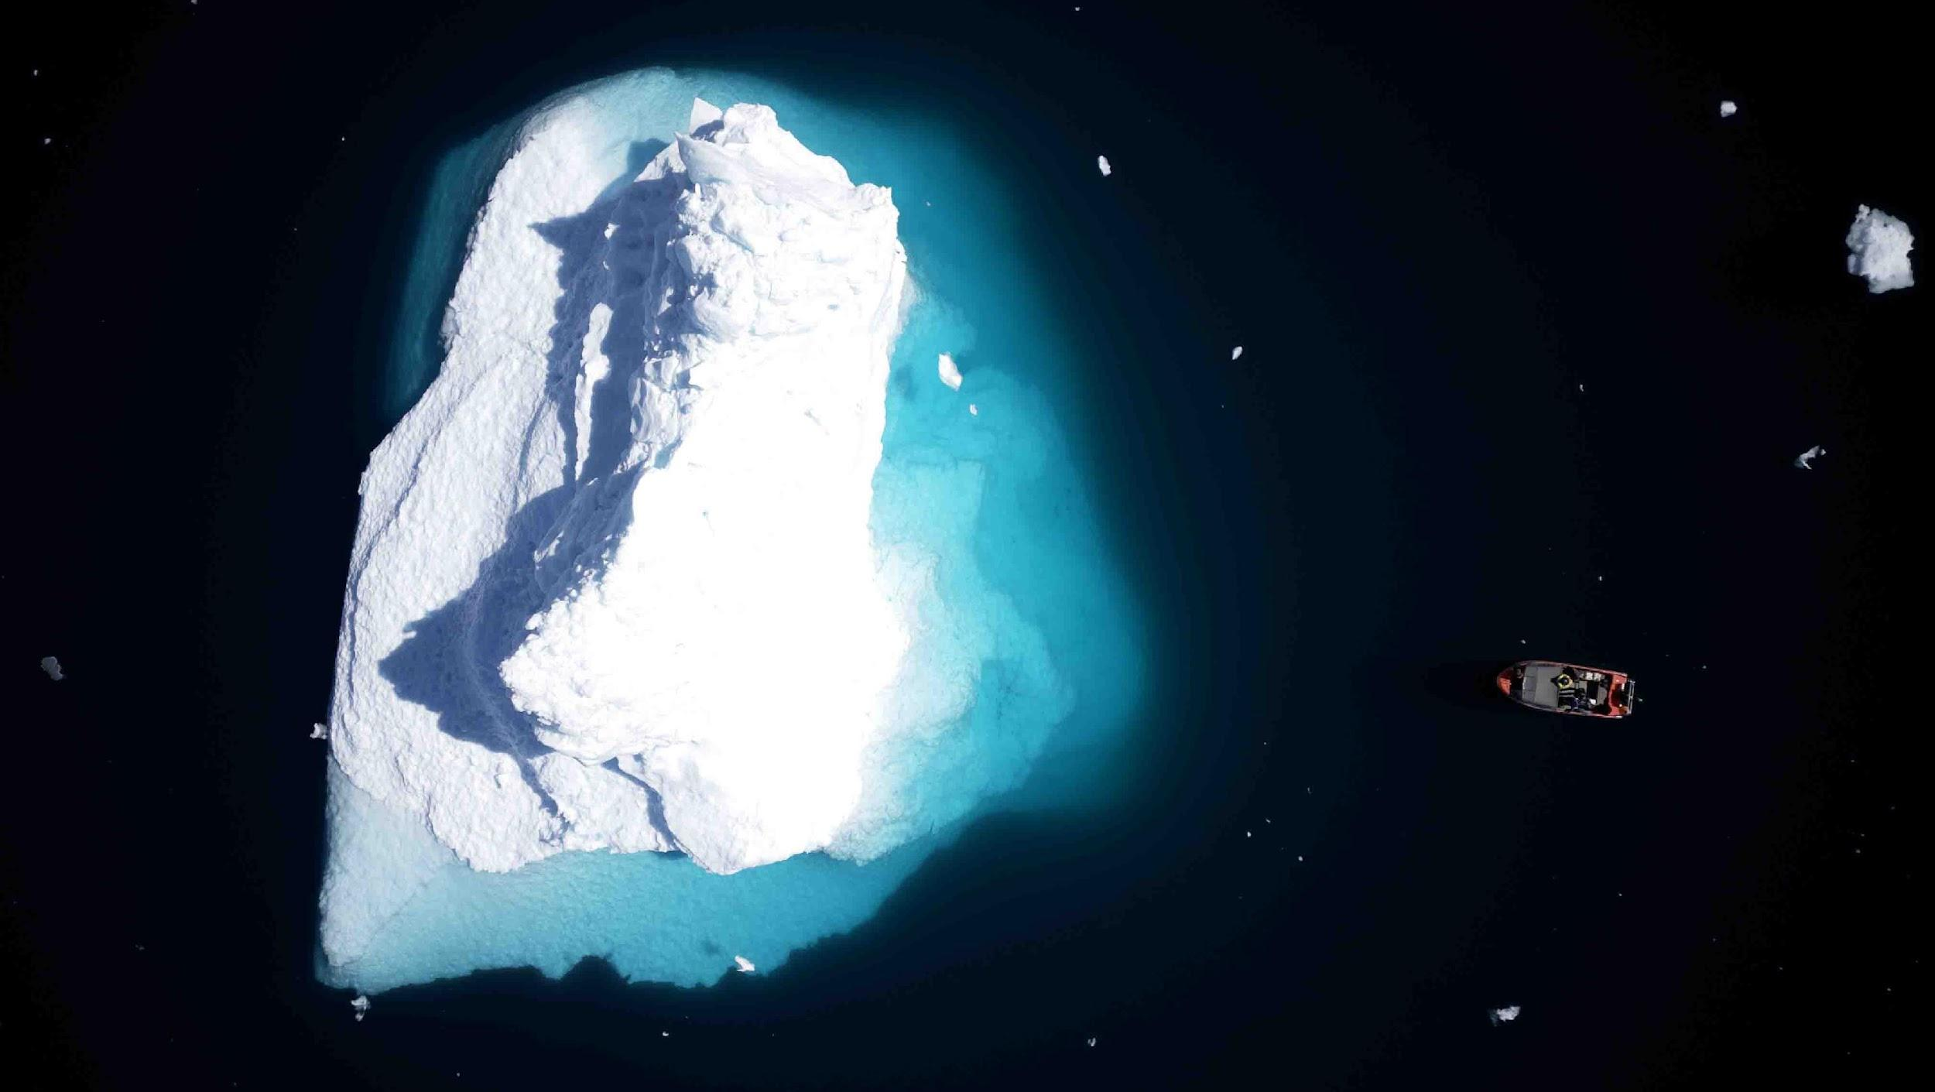
(Final)
Puede descargar las imágenes que acompañan este comunicado de prensa y fotos adicionales here. Todas las imágenes y muestras de sonido son cortesía de Thomas Rex Beverly.
Sigue las aventuras sonoras de Thomas Rex Beverly aquí: https://thomasrexbeverly.com/

About the Sennheiser brand
We live and breathe audio. We are driven by the passion to create audio solutions that make a difference. Building the future of audio and bringing remarkable sound experiences to our customers – this is what the Sennheiser brand has represented for more than 75 years. While professional audio solutions such as microphones, meeting solutions, streaming technologies and monitoring systems are part of the business of Sennheiser electronic GmbH & Co. KG, the business with consumer devices such as headphones, soundbars and speech-enhanced hearables is operated by Sonova Holding AG under the license of Sennheiser.

www.sennheiser.com
www.sennheiser-hearing.com

